

UNIVERSIDAD AUTÓNOMA DEL ESTADO DE MÉXICO FACULTAD DE CIENCIAS DE LA CONDUCTA

APRENDIZAJE BASADO EN PROBLEMAS (ABP) COMO ESTRATEGIA PARA MEJORAR MI PRÁCTICA COMO DOCENTE DE INGLÉS.

TRABAJO TERMINAL

QUE PARA OBTENER EL GRADO DE: MAESTRA EN PRACTICA DOCENTE

PRESENTA:
HEIDI MELINA RAMÍREZ CASTILLO No. DE CTA. 9312680

ASESOR:
MTRO. EN PEES. PEDRO LABASTIDA GONZÁLEZ

TOLUCA, MEXICO. ABRIL 2016.

AGRADECIMIENTOS

JUAN
Gracias por darme la motivación inicial que necesitaba para iniciar este proyecto y después por mantenerte ahí firme hasta este momento.

DANNA PAOLA Y ESTEFANÍA
Gracias por ser el motor que impulsa cada uno de mis esfuerzos.
Por estar ahí, por su paciencia, por su apoyo. Todo lo que hago y lo que soy está dedicado a ustedes.

VICTOR Y CONI
Mis pilares. Gracias por la herencia invaluable
que me dieron a través de la educación y de su ejemplo. De ustedes aprendí a nunca conformarme,
a seguir adelante, a buscar siempre ser mejor cada día.

PATI CASTILLO
Gracias por tus consejos, Por tu apoyo siempre incondicional.

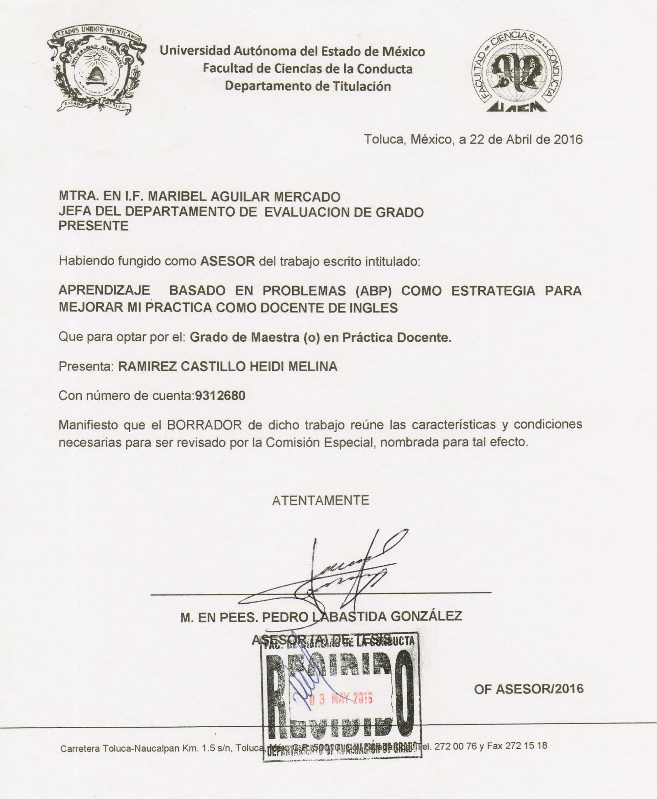

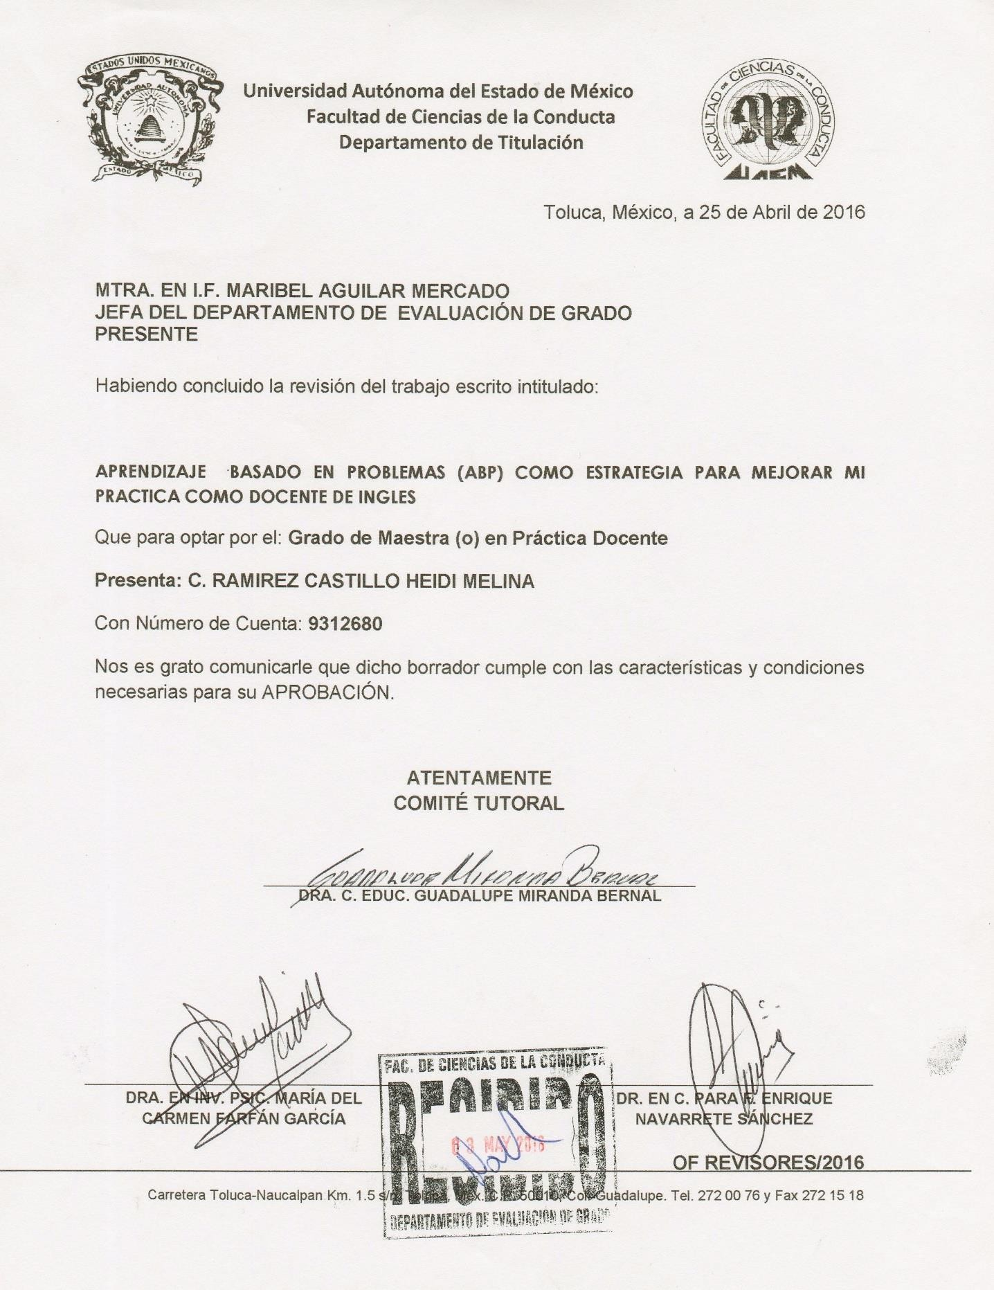

Í N D I C E
RESUMEN 6
PRESENTACIÓN 8
INTRODUCCIÓN 9
CAPÍTULO I
METODOLOGÍA INVESTIGACIÓN-ACCIÓN
  - Qué es la investigación-acción 11
  - Características de la investigación –acción 12
  - Propósitos de la investigación-acción 13
  - Modelos de la investigación-acción 13
    - Modelo de Lewin 13
    - Modelo de Elliot 14
    - Modelo de Whitehead 16
CAPÍTULO II
DIAGNÓSTICO DE MI PRÁCTICA DOCENTE
  - ¿Cómo llegue a ser docente? 18
  - Contexto de mi práctica docente 24
  - Identificación del Problema 26
CAPÍTULO III
MÓDELO DE INTERVENCIÓN
  - Motivación 30
  - Aprendizaje Basado en Problemas (ABP) 33
    - Como surgió el ABP 34
    - Características del ABP 36
  - Aplicación del plan de acción 40
  - Secuencias Didácticas 47
CAPÍTULO IV
EVALUACIÓN DEL MÓDELO DE INTERVENCIÓN
4.1 El proceso de evaluación 61
CONCLUSIONES 66
Referencias Bibliográficas 68
Referencias Electrónicas 69
ANEXO 71

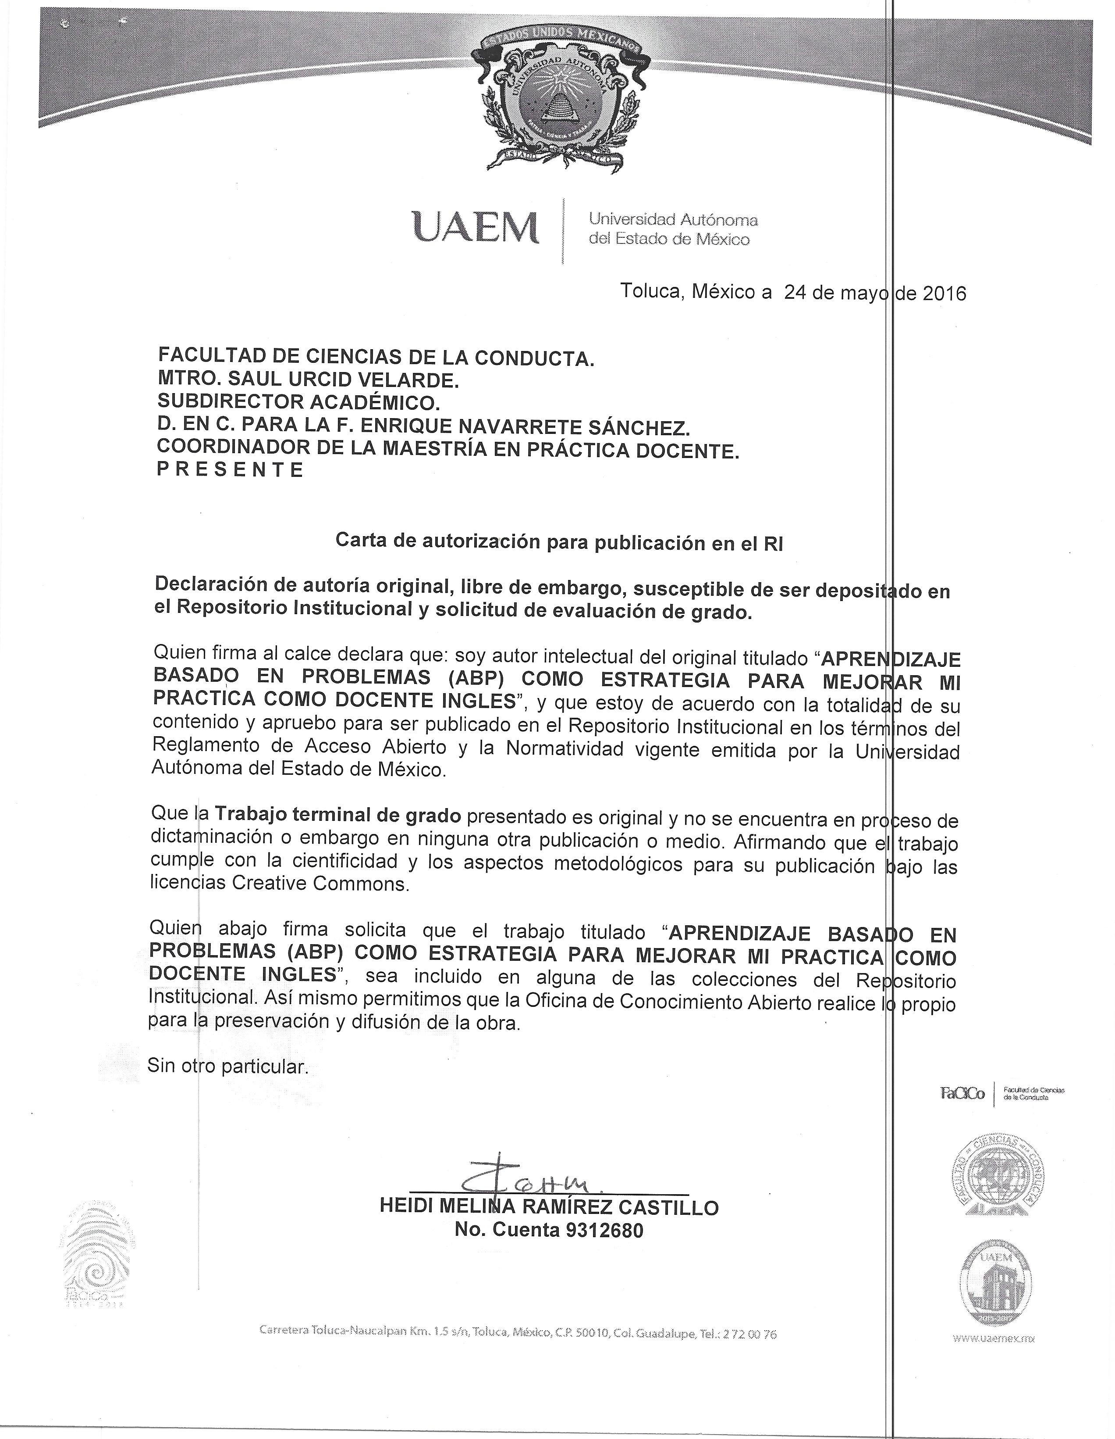

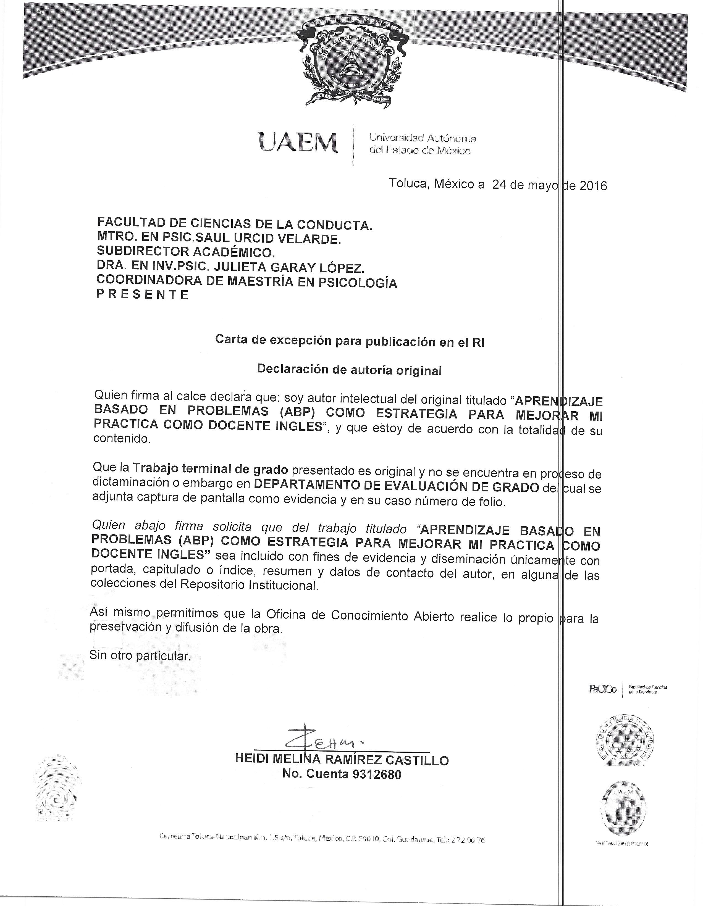

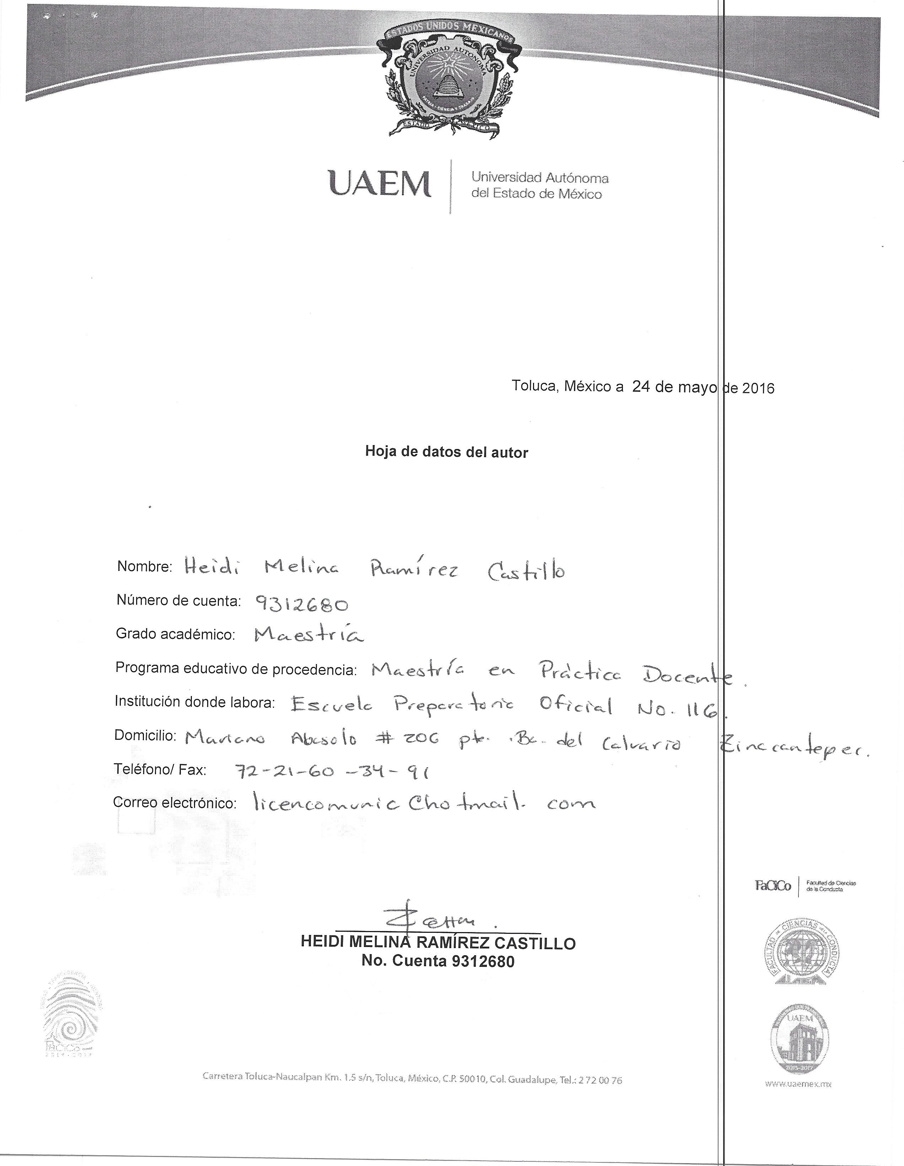

RESUMEN

Este trabajo terminal de grado se realizó con el fin de mejorar mi práctica docente, se basa en la metodología de investigación-acción que consiste en un ejercicio de observación, reflexión, intervención y acción en la práctica docente.
Al aplicar el proceso de la investigación-acción en mi práctica docente, detecte algunas deficiencias que mi desempeño estaba teniendo, por lo que busque y elegí la que considere mejor estrategia para implementar en la clase de inglés y con ello, mejorar mi práctica docente, despertar el interés y motivación de los alumnos por la clase, así como propiciar el logro de aprendizajes significativos en los estudiantes.
Ante ello implemente el Aprendizaje Basado en Problemas (ABP), estrategia que como señala Díaz Barriga (2006) “…son actividades que fomentan la reflexión, el pensamiento complejo, la cooperación y la toma de decisiones, los cuales giran en torno al afrontamiento de problemas auténticos y significativos.”
Al presentar problemas comunicativos de la vida real en inglés, los estudiantes participaron de manera activa y colaborativa, analizando el problema, proponiendo ideas de posible solución, investigando, usando los productos de su investigación para dar solución a la problemática planteada, presentando sus resultados.
Al sentirse responsables en la realización de las tareas mencionadas se logró involucrarlos y motivarlos para dar de sí en cada equipo de trabajo y de este modo se logró también que su aprendizaje fuera más significativo que en el pasado cuando la dinámica de la clase solo se centraba en la resolución de ejercicios gramaticales.
El ejercicio de la práctica docente, no es una tarea sencilla, ya que no se trata de un mero compartir de conocimientos, es un ejercicio arduo en el que el docente debe poner en juego conocimientos, habilidades, destrezas, debe tomar riesgos para adecuar contenidos y estrategias que le ayuden a propiciar el interés y la motivación de los alumnos para que ellos quieran aprender y puedan construir aprendizajes significativos.

Gracias a esta experiencia comprendí que cada estudiante, cada grupo trae nuevas y diferentes necesidades que requieren atención por parte del docente, que mi desempeño incide directamente en la respuesta y en el aprendizaje que mis alumnos logren; por lo tanto, es mi tarea mantenerme en una constante observación, reflexión y acción respecto de mi práctica docente.

PRESENTACIÓN

Este trabajo de investigación surge al reconocer la necesidad de mejorar mi desempeño docente, después de darme cuenta que esta labor no es fácil y que no basta solamente con tener el conocimiento de los temas a impartir, además es necesario tener también conocimiento respecto a las estrategias de enseñanza-aprendizaje, así como de la elaboración de un plan de acción que permita que a través de las actividades planeadas durante el desarrollo de la clase, alcanzar los objetivos de la asignatura que se imparte y atender las necesidades de aprendizaje de los estudiantes.
Fue así como, por medio del programa de la Maestría en Práctica Docente, conocí la metodología de investigación-acción la cual busca mejorar el desempeño docente, tomando en cuenta el punto de vista de sus participantes, para ello propone seguir un proceso a través de una espiral de ciclos que consisten en: observar, reflexionar, planificar, actuar y evaluar. Todo esto con el objetivo de mantener una constante observación, reflexión y acción de la práctica docente que conlleve a la detección oportuna de las necesidades y problemáticas que se presentan durante el desempeño docente.
La metodología, las técnicas de investigación usadas y el procedimiento de intervención pueden conocerse a profundidad al revisar cada uno de los capítulos que conforman este trabajo terminal de grado.

INTRODUCCIÓN

De acuerdo con García, Loredo y Carranza, (2008), “la práctica educativa de los docentes es una actividad dinámica, reflexiva, que comprende los acontecimientos ocurridos en la interacción entre maestro y alumnos. No se limita al concepto de docencia, es decir, a los procesos educativos que tienen lugar dentro del salón de clases, incluye la intervención pedagógica ocurrida antes y después de los procesos interactivos en el aula.”
En relación con lo anterior, esta investigación presenta los resultados de un proceso reflexivo de la práctica docente, como respuesta a la necesidad de mejora en ella, reconociendo la importancia del papel desempeñado por los docentes en el proceso educativo.
Desde esta perspectiva, se trabajó observando, reflexionando y evaluando las acciones propias para elaborar propuestas de mejora, esto se llevó a cabo registrando lo que sucedía en el aula a través de los diarios del alumno, fotografías y videograbaciones del desarrollo de la clase, así como la redacción acerca de cómo llegue a ser docente.
Esta investigación tiene fundamento en la investigación-acción que de acuerdo con Suarez Pazos (2002) es “una forma de estudiar, de explorar, una situación social, en nuestro caso educativa, con la finalidad de mejorarla, en la que se implican como “indagadores” los implicados en la realidad investigada”. Es por esto que en el capítulo I, se presenta la base de esta metodología, sus antecedentes, características, propósitos, así como los modelos más representativos de la metodología mencionada.
En el capítulo II se realiza un diagnóstico de mi práctica docente, partiendo del cuestionamiento ¿cómo llegue a ser docente?, retomando la propuesta de Cecilia Fierro describo el contexto institucional y personal asociado a mi labor. Analizo la problemática detectada en mi desempeño haciendo uso para ello de los diarios reflexivos del alumno y docente, así como videograbaciones, enuncio específicamente la problemática detectada así como el supuesto de acción.
El supuesto de acción propicia el diseño de un modelo de intervención para el cual se destina capítulo III, donde se describen aspectos generales del Aprendizaje Basado en

Problemas (ABP), se describe la forma en como esta estrategia fue aplicada en la clase de inglés así como el proceso llevado a cabo durante la intervención para mejorar aquellos aspectos que no eran satisfactorios en el proceso de enseñanza-aprendizaje. También se presentan las secuencias didácticas.
En el capítulo IV se presentan los resultados de la evaluación a la aplicación del modelo de intervención, acudiendo al análisis de los instrumentos de recopilación en la investigación-acción. Se presenta un contraste entre mi práctica docente actual y la de hace dos años. Se plasman los cambios que se lograron y se reflexiona en torno al ciclo de investigación acción.
Finalmente se realizan las conclusiones correspondientes, que representan una reflexión personal de la investigación realizada.

CAPÍTULO I. METODOLOGÍA. INVESTIGACIÓN-ACCIÓN

Qué es la investigación-acción

La investigación acción, es un término creado y desarrollado en los años cuarenta por Kurt Lewin (1946), psicólogo estadounidense, quien trato de establecer una investigación científica que integrara la parte experimental con la acción social, de este modo el trabajo de investigación-acción fue definido como un proceso cíclico de exploración, actuación y valoración de resultados. (Latorre, 2003)
Así, el investigador es sujeto de la investigación que aborda un aspecto de la realidad (objeto de la investigación) para explicar el fenómeno estudiado.
A principios de los años 70, en Gran Bretaña, Lawrence Stenhouse y John Elliott tienen la convicción de que las ideas educativas solo pueden expresar su auténtico valor cuando se intenta traducirlas a la práctica, y esto sólo pueden hacerlo los enseñantes investigando con su práctica y con las ideas con las que intentan guiarse (Stenhouse, 1994)
De ahí que John Elliot (1993) diga que “… La investigación acción interpreta lo que ocurre desde el punto de vista de quienes actúan e interactúan en la situación problema, por ejemplo, profesores y estudiantes, profesores y director”.
Por su parte Kemmis y Wilfred Carr (1988) definen a la investigación acción como: “Una forma de indagación autorreflexiva que emprenden los participantes en situaciones sociales en orden a mejorar la racionalidad y justicia de sus propias prácticas, su entendimiento de las mismas y las situaciones dentro de las cuales ellas tienen lugar”.
La investigación-acción por lo tanto tiene carácter reflexivo y participativo del profesorado, propicia que sea superada la pasividad que suele haber en los sujetos que desarrollan la práctica; esto promueve un cambio social.
Corresponde a los docentes, identificar los problemas o situaciones en las que desean comprometerse a resolver para buscar responder con éxito a los desafíos que la vida educativa brinda día a día en la escuela.

Características de la Investigación-Acción

Desde la perspectiva de Pérez Serrano 1990 en Oliveira y Waldenez (2010), la investigación-acción “se caracteriza por leer, percibir y aprehender la praxis cotidiana que emerge cada vez de forma diferente. Se caracteriza también por valorar aquello que es nuestra forma más y modo más ordinario de vivir, por estudiar y analizar los grupos y las necesidades en las que se desarrolla normalmente nuestra existencia”
La investigación-acción busca un cambio en la forma de ejercer la práctica docente ubicado en una situación concreta, en ese sentido, posee algunas características intrínsecas que de acuerdo con Jacob 1985 en Oliveira y Waldenez (2010), sirven para definirla y comprenderla mejor. Dichas características son:
    - Es una experiencia concreta, real, de un grupo de sujetos; no es una formulación a-priori o estrictamente teórica.
    - La problemática se construye a partir de procesos deliberativos y se asienta en un diagnóstico participativo que se construye con los propios implicados.
    - Los investigadores trabajan con sujetos en contextos reales.

    - Busca un cambio concreto en los sujetos con los que trabaja e investiga.

    - En la formulación de los objetivos, la comunidad investigada participa, opina y se vincula activamente en la propuesta de investigación.
    - Los investigadores no solo observan, además participan y se comprometen con la realidad que están investigando.
    - Es una investigación de escala reducida, local.

    - Levanta información que puede ser sistematizada y servir para explicar fenómenos más generales.
    - Propone líneas de acción para intervenir en la realidad analizada.

    - Se somete permanentemente a los juicios de los implicados (investigadores/sujetos investigados).

Propósitos de la investigación-acción

Para Kemmis y McTaggart (1988), los principales beneficios de la investigación-acción son: la mejora de la práctica, la comprensión de la práctica y la mejora de la situación en la que tiene lugar la práctica.
Para ello, son metas de la investigación-acción:

    - Mejorar y/o transformar la práctica social y/o educativa, a la vez que pro-curar una mejor comprensión de dicha práctica.
    - Articular de manera permanente la investigación, la acción y la formación.

    - Acercarse a la realidad: vinculando el cambio y el conocimiento.

    - Hacer protagonistas de la investigación al profesorado.

Modelos de la Investigación – Acción

Para poner en marcha la metodología de investigación-acción, existen diversos modelos que se pueden seguir, a continuación se mencionan los más significativos.

Modelo de Lewin

Kurt Lewin es considerado el “padre fundador” de la investigación acción, gracias a su trabajo en el movimiento de la Dinámica de grupos (McKernan, 2001). Lewin describe la investigación-acción como ciclos de acción reflexiva. Cada ciclo se compone de una serie de pasos: planeación, acción, y evaluación de la acción. Se inicia con una “idea general” sobre un tema de interés sobre el que se elabora un plan de acción. Se hace un reconocimiento del plan, sus posibilidades y limitaciones, se lleva a cabo el primer paso de acción y evalúa su resultado. El plan general es revisado a la luz de la información y se planifica el segundo paso de acción sobre la base del primero (Latorre, 2003: 35).

Figura 1. Modelo de investigación-acción de Lewin
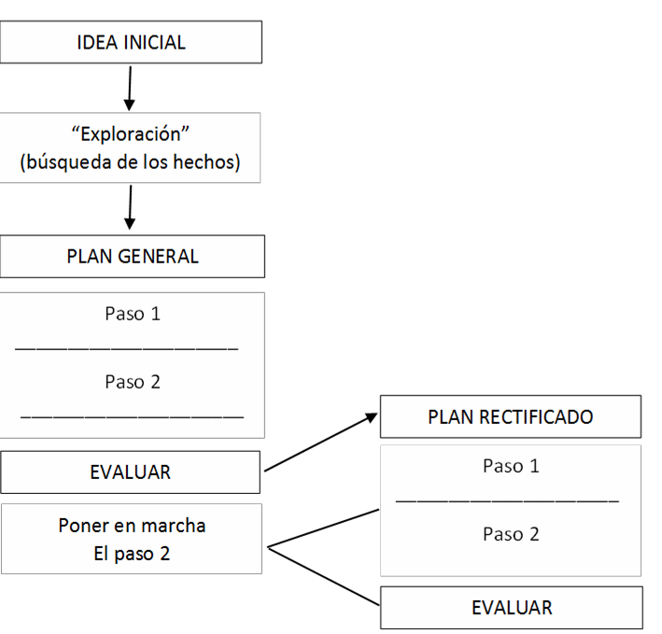

Fuente: Tomado de Latorre (2003: 35).

Modelo de Elliot

Como lo muestra la figura 2, este modelo se compone de varias fases, que de acuerdo con Latorre (2003:36) implica:
      - Identificación de una ideas general. Descripción e interpretación del problema que hay que investigar.
      - Exploración o planteamiento de las hipótesis como acciones que hay que realizar para cambiar la práctica.

      - Construcción del plan de acción. Es el primer paso de la acción que abarca: la revisión del problema inicial y las acciones concretas requeridas; la visión de los medios para empezar la acción siguiente, y la planificación de los instrumentos para tener acceso a la información. Hay que prestar atención a:
        - La puesta en marcha del primer paso en la acción.

        - La evaluación

        - La revisión del plan general

Figura 2. Modelo de investigación-acción de Elliot

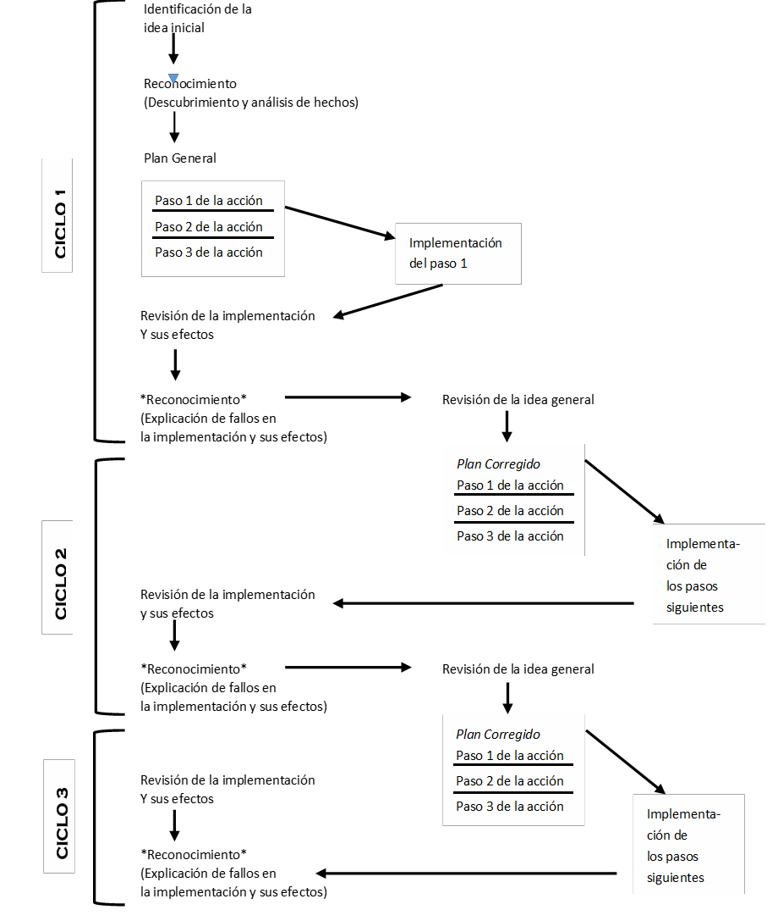

Fuente: Tomado de Latorre (2003: 37)

Modelo de Whitehead

Whitehead hace una crítica a las propuestas de Kemmis y Elliot porque se alejan de la realidad educativa convirtiéndose más en un ejercicio académico que en un modelo que permita mejorar la relación entre teoría educativa y autodesarrollo profesional, propone una espiral de ciclos cada uno con los pasos que se especifican a continuación. (Latorre, 2003:38)
Figura 3. Ciclo de la investigación-acción según Whitehead
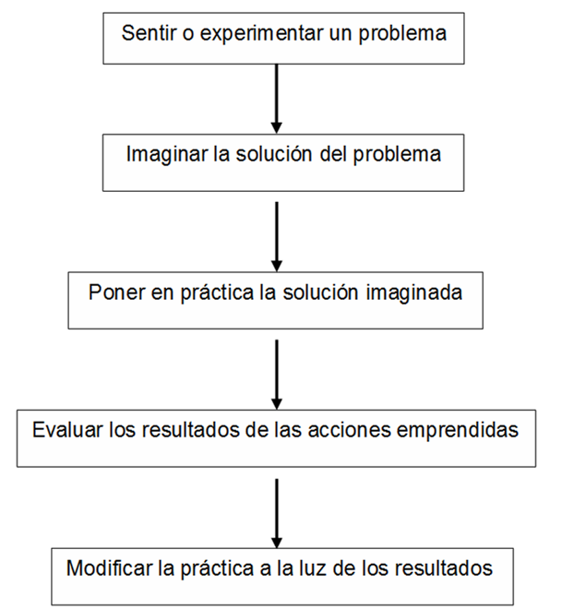

Fuente: Tomado de Latorre (2003:38)

Los modelos presentados muestran con claridad que la investigación-acción se trata de un proceso de ciclos o pasos, en el cual el docente reflexiona, investiga y actúa de manera continua para establecer un modelo de intervención, que le permita mejorar constantemente su práctica.

El docente empieza por observarse en la práctica, así reconoce y define que existe una situación problemática, investiga y pone en marcha un plan de acción, posteriormente evalúa dicho plan para establecer y comprobar la efectividad de la acción tomada, nuevamente reflexiona, explica el proceso y comunica los resultados. Los resultados a su vez son susceptibles de ayudar a reconocer una nueva situación problemática o una manera diferente de intervenir en la que ya existía, así el proceso cíclico nuevamente es puesto en marcha, tantas veces como sea necesario propiciando así la cambio y mejoras en la práctica docente.

CAPÍTULO II

DIAGNÓSTICO DE MI PRÁCTICA DOCENTE

El docente debe reflexionar sobre su propio quehacer desde la perspectiva particular que cada uno le imprime como sujeto histórico, capaz de analizar su pasado, resignificar su presente y construir su futuro (Fierro, 1999:67).
Para ello Cecilia Fierro (1999) sugiere tomar distancia respecto a nuestra práctica docente y para analizarla propone una serie de dimensiones: personal, institucional, interpersonal, social, didáctica y valoral. Las cuales permiten descubrir su significado e interpretarla desde distintos ámbitos.
Para ello empezaré a reflexionar acerca de: ¿Cómo llegue a ser docente?

¿Cómo llegue a ser docente?

Cuando era niña me gustaba jugar a la maestra, sentaba frente a mí a todos mis muñecos de peluche quienes en el juego eran mis alumnos, los años pasaron y tuve conocimiento de otras opciones para elegir a que me dedicaría en mi vida profesional. Así elegí estudiar la licenciatura en comunicación, al principio de mi vida laboral me desempeñe como reportera en la entonces llamada Oficina del Vocero, en el edificio de rectoría de la Universidad Autónoma del Estado de México. En esta experiencia reafirme el gusto por las diferentes actividades que implica ejercer la profesión que elegí, confirme que es una profesión interesante, que cumple una función social muy importante en la sociedad que es informar y comunicar; desde mi perspectiva una profesión hermosa sin embargo, muy demandante principalmente en cuanto al tiempo que se invierte en ella y todos los momentos que implica estar lejos de la familia, por ello cuando mi primera hija nació, yo quería continuar trabajando pero a la vez dedicarle buena cantidad de mi tiempo y atención, algo que en el ejercicio de mi profesión veía difícil lograr. Así que decidí buscar alguna alternativa diferente de empleo que me permitiera equilibrar el rol de madre y profesionista. Me acorde de cuando era niña y jugaba a la maestra y me pregunte ¿Por qué no dedicarme a la docencia?, vi en ello la oportunidad que me permitiría combinar como yo quería mi vida profesional y personal.

Sabía que mi perfil profesional me permitiría oportunidades en diferentes niveles educativos desde secundaria hasta licenciatura. Y en más de una asignatura.
Por ello cuando decidí dedicarme a la docencia pensé que sería fácil, creí que solamente se trataba de pararse frente a un grupo y recitar los conocimientos que uno tiene acerca del tema, dictar un apunte a los estudiantes, solicitar algún trabajo, elaborar y calificar exámenes y ya, tal vez porque en mi experiencia previa como estudiante así percibí el desempeño de la mayoría de los docentes que tuve.
Pronto me di cuenta que además de tener dominio en algún área del conocimiento, también son necesarias otras cosas, como conocer estrategias de enseñanza y aprendizaje y saber desarrollarlas en clase, es necesario saber planificar el desarrollo y las actividades que se llevan a cabo en clase, y todo con la finalidad de cumplir el objetivo principal de propiciar que los estudiantes aprendan.
Así que tome un curso sobre estrategias de enseñanza-aprendizaje, que duró una semana de lunes a viernes cinco horas diarias, donde aprendí algunas técnicas y formas de conducirme en un grupo, entre otras cosas. Durante el curso empecé a reconocer las deficiencias que me impedían desempeñarme adecuadamente, pero pensé que para eso estaba ahí, para aprender lo necesario.
A los pocos días de haber concluido el curso, logre obtener mi primera oportunidad como docente en una preparatoria particular, es conocida como ITUEM, su oferta educativa consiste en bachillerato con carrera técnica; las primeras asignaturas que impartí fueron Taller de Lectura y Redacción así como Métodos y técnicas de investigación.
Los estudiantes de esta preparatoria por lo general, en ese momento venían ya de otras preparatorias en donde no concluyeron sus estudios por problemáticas ya fueran académicas o de conducta, ITUEM entonces era ya su segunda y hasta tercera opción, así que muchos de ellos ya tenían más edad de la edad promedio para estudiantes del nivel medio superior, esto determinaba mucho la forma de interactuar con ellos en clase, ya que a pesar de que estudiar en dicha escuela representaba su última oportunidad de concluir la preparatoria no necesariamente iban a la escuela con la

disposición para aprender, sus conductas reflejaban un constante reto con los docentes y orientadores para probar quien podía ser más dominante dentro del salón de clase e imponer su voluntad.
En esta institución, yo debía elaborar mi propio material didáctico, los directivos me proporcionaban un formato para elaborar la planeación correspondiente la cual consistían en manifestar que temas se darían a lo largo del semestre por sesión, pero no contaban con ningún otro sustento teórico-metodológico. Sabía que temas debía impartir a lo largo del semestre porque había algunas copias de programas que en apariencia provenían de la SEP, sin embargo todo estaba en un total desorden. Las capacitaciones docentes no existían, lo único que se hacía eran juntas de maestros donde se informaba de las actividades que la institución planeaba o para sugerir formas de trabajo.
Cuando tenía duda acerca de alguna situación me acercaba a mis compañeros docentes para resolverla, en la dinámica de ese acercamiento me compartían sus experiencias y las estrategias que usaban para hacer frente a cada problemática. Fue así como empecé a desempeñar la función de docente, poco a poco fui adquiriendo experiencia en el trato con los estudiantes y a hacer frente a cada situación que se presentaba.
Así paso el tiempo, estuve dos años en ITUEM, había aspectos especialmente administrativos que no me gustaban, así que no recuerdo bien, quizá por el mes de mayo o junio del año 2008 empecé de nuevo a buscar oportunidades de trabajo en otras escuelas, no recibí la respuesta que esperaba pronto así que el nuevo ciclo escolar ya estaba por iniciar y yo ya estaba resignada a trabajar al menos un semestre más ahí, pero justo el primer día de clases del nuevo ciclo escolar en el año 2008, me llamarón del Instituto Cenca, para ofrecerme algunas horas clase, pero esta vez en secundaria, en la materia de Español en primer grado. Fui a la entrevista, vi todo tan diferente respecto a ITUEM, percibí que ahí podría tener mejores oportunidades de desarrollo y crecimiento laboral así que acepte gustosa.
Creí que mi labor docente sería mucho más fácil tanto por la asignatura en la que yo siempre fui muy buena como estudiante así como por el hecho que durante mis

estudios en la licenciatura se vio reforzado ese conocimiento, como por el hecho de que eran estudiantes más jóvenes, que la disciplina parecía tener mejor control desde la misma institución, en fin. En realidad pensé que todo mejoraría para mí.
Empecé con todo mi entusiasmo, con todas mis mejores intenciones de hacer bien mi trabajo para mantenerme ahí y llegar a crecer, no obstante, fue todo lo contrario, me sentí rebasada ante las exigencias del instituto, la forma tan diferente y especifica que se da en el trato a los estudiantes, quizá también la premura de mi contratación ya que el ciclo escolar ya había iniciado cuando ingrese y yo tenía que ponerme al corriente de los demás en todo, en la entrega de la planeación que no sabía realmente como hacer, en presentar todos los exámenes necesarios para mi ingreso, en preparar mis clases, en general en enfrentar la nueva dinámica laboral que se exigía en Instituto Cenca y que por supuesto era totalmente nueva y desconocida para mí.
Todo este descontrol me hizo pasar muchos sin sabores con los estudiantes. Mis grupos eran muy indisciplinados y se quejaban de mí, ya que decían que mis clases eran aburridas, que otros maestros les ponían juegos y así ellos aprendían, cosa que yo no sabía cómo hacer, me sentí mal por no saber qué hacer de manera efectiva para mejorar esa situación, empecé a dejar de tener gusto y entusiasmo por mis clases, mi frustración muchas veces se convirtió en enojo y miedo lo cual desemboco en enfermarme de los nervios.
Yo percibía la situación como muy hostil, así que solo dure ahí solo unos meses, hasta enero de 2009, a pesar de todo esto yo hacia todo lo posible por ser mejor y quizá en cierta medida lo logre porque cuando salí de ahí ya había un mejor ambiente en el salón durante mi clase, mi relación con los estudiantes era más cordial, ellos se mostraban más tranquilos y dispuestos. Sin embargo, yo ya no quería continuar. Así que renuncie y esto me hizo sentir un gran alivio.
Empecé a reflexionar sobre qué haría ahora con mi vida en el aspecto profesional, como ya había dicho, percibí la docencia como el único empleo viable que me permitiría desarrollarme profesionalmente y combinar como yo deseaba mi vida familiar y profesional. Pero ahora me sentía decepcionada de mí y sentía que eso no era para mí. Pensaba muchas cosas, entre ellas, que quizá era la diferencia en el nivel escolar y

social entre los estudiantes de ITUEM e Instituto Cenca, ya que aun a pesar de que cuando empecé a trabajar en el ITUEM tenía menos experiencia docente no me había sentido nunca tan mal como en el Instituto Cenca.
Paso el tiempo y un día de principios de mayo de 2009 me llamaron de una preparatoria oficial, en la cual hacía tiempo había dejado mi currículum, la situación era que no había docente en la materia de inglés, para un grupo de sexto semestre que estaba a punto de egresar y urgía alguien para evaluar a la generación que se iba. Al principio dude en aceptar ya que hacía mucho que no ponía en práctica mis conocimientos en el idioma y tenía miedo de volver a fallar. No obstante, tanta fue la urgencia que tenía la escuela, que no me dejaron en realidad pensarlo mucho, por mi lado, alguna vez leí que uno no debe quedarse estancado en las malas experiencias y que es mejor volverlo a intentar así que también acepte la oportunidad.
Me presente con los directivos y al día siguiente ya estaba dando clase frente a grupo. Debido a la premura en ese momento improvise una clase basada en el tema que debía abordar y salí adelante ese día, como no fue tan mal a pesar de la premura acepte la vacante, y pensé que como ya era mayo, en aproximadamente un mes y medio o dos a lo mucho estaría terminando el ciclo escolar así que si percibía que las cosas iban mal, pues ya no continuaría el siguiente semestre.
Cabe mencionar que a pesar de que no tengo un título que me avale como licenciada en lengua inglesa, estudie inglés la mayor parte de mi vida, ya que desde pequeña fue mi papá quien empezó a darme mis primeras clases de inglés, él no es bilingüe sin embargo en ese tiempo, creo recordar que donde estaba trabajando le daban un curso de inglés y desde ese momento él se dio cuenta que el dominio de ese idioma era importante, así que me llamaba, me mostraba sus libros y me explicaba lo que seguramente le habían explicado a él en sus cursos y así empecé a aprender inglés a la edad de 7 u 8 años y era algo que me gustaba hacer.
Posteriormente cuando tenía 16 años, ingrese al CELE de la UAEM para estudiar inglés, empecé desde el primer nivel y me mantuve ahí hasta la mitad del estudio de mi carrera profesional, llegué a cursar hasta el 7º nivel de inglés, me faltaban un par de semestres para presentar los exámenes para obtener la primer certificación en el

idioma. Lo deje porque en ese momento en la licenciatura tuvimos que cursar un semestre de un curso de serigrafía y otro semestre de fotografía, cursos que ocupaban las tardes, lo deje pensando en que me reincorporaría al siguiente año para continuar y concluir, pero después tuve que realizar el servicio social, enseguida las prácticas profesionales, poco después me casé, me dedique a concluir la tesis de licenciatura, etc. Ya no concluí ni obtuve las certificaciones. Y como lo que cuenta son las acciones y no solo las buenas intenciones, tengo el compromiso conmigo misma de buscar la manera de alcanzar esa meta a la brevedad. Más allá del papel que avale mis conocimientos, sé que debo buscar mejorar justamente el conocimiento del idioma tanto para mi mejora personal como para mi desempeño profesional y docente.
Volviendo al tema de como llegue a ser docente, pues no me fue tan mal, ya cumplí seis años como docente de inglés para quinto y sexto semestre, en la Preparatoria Oficial No. 116. En esta institución me di cuenta que después de todo, incluso de mi falta de experiencia no era tan mala como docente, hoy veo las cosas con más tranquilidad y claridad, creo que la experiencia negativa que viví fue quizá por el cambio entre una institución donde tal vez ni los directivos sabían bien que hacían con gran diferencia a una institución donde todo está perfectamente calculado y controlado, mi inexperiencia afloro y así sucedieron las cosas.
Ahora en la preparatoria 116, hay un programa de la materia bien estructurado y legítimo. Cada semestre, elaboró mi planeación docente, para ello, cada semestre me dan cursos de capacitación acerca como elaborar la planeación, acerca de la reforma educativa, acerca de algunas estrategias de enseñanza, etc. En los cursos tengo la oportunidad de interactuar con los compañeros docentes tanto de la institución donde laboramos como de otras que pertenecen a la misma zona escolar.
Esto me permite intercambiar experiencias, formas, métodos y estrategias de trabajo que usan mis compañeros con los estudiantes. Este intercambio de experiencias se da con docentes que ya tienen años de experiencia, con compañeros de nuevo ingreso, con aquellos que como yo no fueron formados para ser docentes, con otros que sí tuvieron la formación para ser docentes. Considero que es una oportunidad de aprender de otros que me enriquece además de ser otra forma de cómo voy aprendiendo a

desempeñar la labor docente. Yo misma me he dado cuenta como he progresado; al principio de esta nueva etapa también hubo altibajos, pero tanto los cursos como las experiencias que me comparten mis compañeros me han ayudado a pulir mi desempeño, lo cual no me evita reconocer que siempre hay aspectos susceptibles de mejorar y por eso busque, encontré y decidí hace dos años que deseaba cursar esta Maestría en práctica docente.

Contexto de mi práctica docente

Desde mayo de 2009 a la actualidad, laboro en la Escuela Preparatoria Oficial No. 116, ubicada en la calle José Luis Álamo # 209, Col. Morelos. Toluca, México.
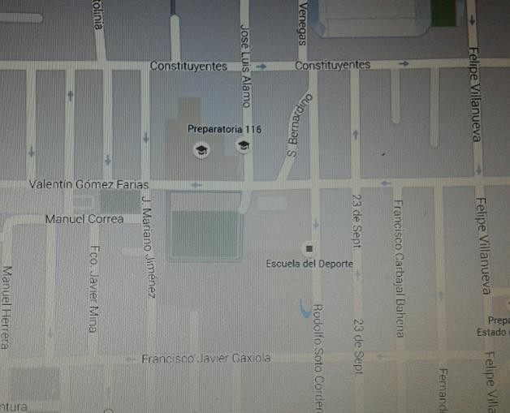
Imagen 1. Ubicación de la Preparatoria No. 116
Fuente: Google Maps

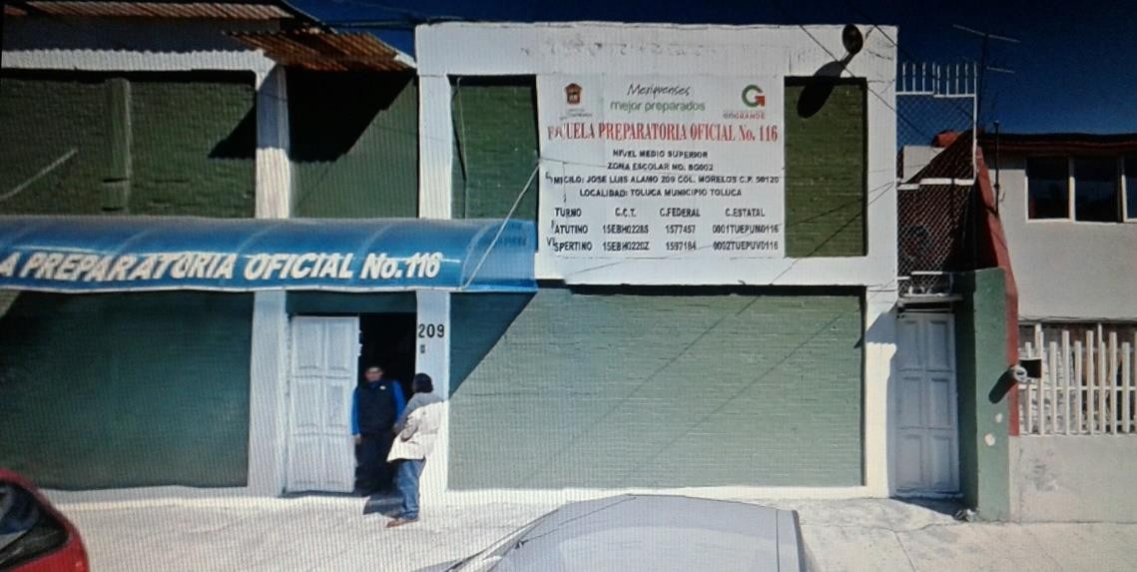
Imagen 2. Fachada de la Escuela Preparatoria Oficial No. 116
Fuente: http://epo116.jimdo.com/

Desempeño mi práctica en la materia de inglés correspondiente al tercer grado de bachillerato (quinto y sexto semestre) en el turno matutino.
En el ciclo escolar 2014-2015 el grupo está conformado en total por 53 estudiantes, de los cuales 25 son hombres y 28 son mujeres. La edad fluctúa entre los 16 y 22 años.
La escuela preparatoria se encuentra ubicada en el centro de Toluca, por lo tanto es una zona totalmente urbana; sin embargo, muchos de los estudiantes provienen de zonas aledañas a la ciudad de Toluca, como Zinacantepec, Almoloya de Juárez y Villa Victoria. Solo unos cuantos provienen de las colonias circundantes, como la misma colonia Morelos sección 1 y 2, o el Seminario.
El salón de clases es tradicional, bien iluminado, cuenta con una computadora y pizarrón electrónico (sin embargo, a veces sirve y otra veces no), también se cuenta con dos pizarrones blancos, ubicados uno de cada lado del pizarrón electrónico. Es un salón pequeño tomando en cuenta la cantidad de estudiantes, quienes al igual que los docentes apenas cuentan con el espacio necesario para desplazarse.
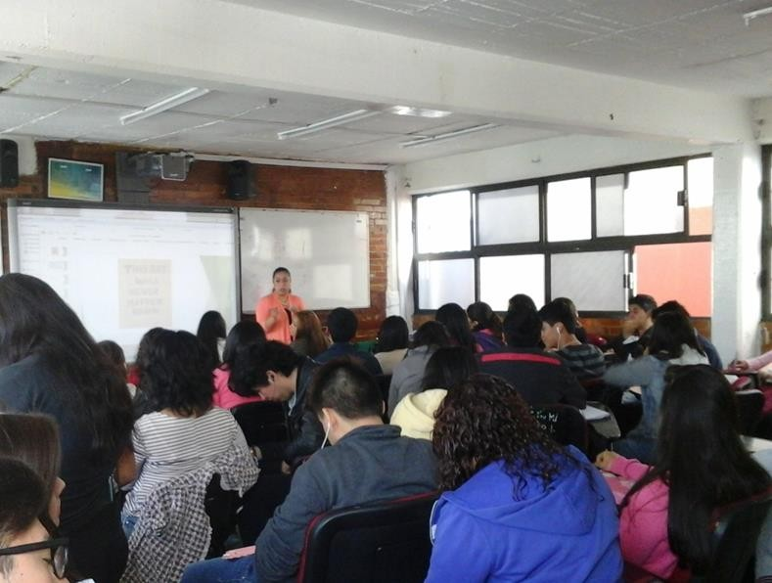
Foto 1. Aula que ocupa el grupo 3 tercer grado. Fase diagnóstica

Fuente: Elaboración propia 2014

De manera cotidiana los estudiantes se sientan en pupitres distribuidos en 7 filas, que oscilan entre 8 y 6 personas por fila, ya que las filas que se encuentran frente al escritorio para docentes suelen ser de menos personas que las otras.

Foto 2. Distribución del grupo 3 tercer grado. Fase diagnóstica.
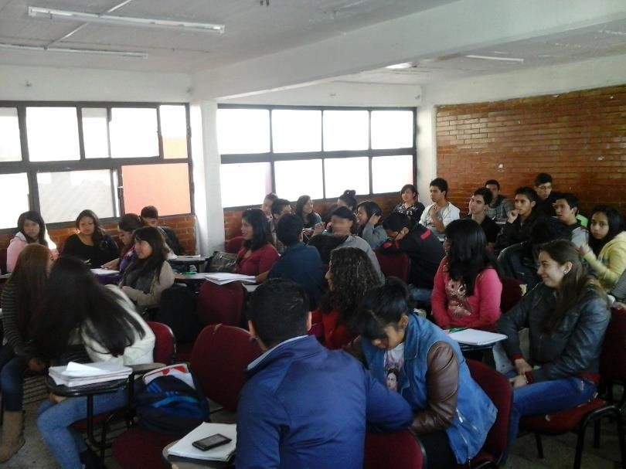
Fuente: Elaboración propia 2014

Identificación del Problema

El análisis de la práctica docente de acuerdo con la metodología de la investigación- acción es fundamental, observando y reflexionando acerca de lo que sucede de manera cotidiana para poder detectar las necesidades que requieren atención e intervención.
Así que con el objetivo de identificar mi problema de investigación mediante el análisis de mi práctica docente utilice los siguientes instrumentos de acopio de información:
    - Diario de clases (estudiante)

    - Diario Reflexivo Personal - ¿Cómo llegue a ser docente?

    - Registro de video grabaciones

Respecto al diario de clases (del estudiante), fueron aplicados 15 diarios de clase, entre los meses de febrero a mayo de 2014; en los que los estudiantes describen lo que perciben de mi desempeño docente en la clase de inglés que imparto, del ambiente que se genera, de cómo ellos se sienten y reaccionan ante esto y del mismo modo como responden sus compañeros.
Retomando el proceso de observación auto reflexivo que propone la investigación- acción, detecte las problemáticas de falta de claridad en las actividades, falta de control

de grupo y falta de motivación. Reconocí estas problemáticas por la manifestación que hicieron los estudiantes en los diarios al mencionar que hay mucha distracción durante la clase, que no entienden los temas y que sus compañeros hablan mucho.
En cuanto al registro de Video grabaciones, grabe cuatro videos distribuidos a lo largo del semestre con fechas: 07/03, 21/05, 22/05, 28/05, todos en el año 2014; estos me permitieron observar la participación de los estudiantes durante la clase lo que me permitió constatar las observaciones que ellos mismos hicieron en los diarios reflexivos. También me di cuenta que solamente algunos estudiantes participan mientras otros se quedan callados, lo que me hace reflexionar que esa falta de participación puede ser porque no están aprendiendo significativamente y/o no tienen interés y motivación, por lo que debo tomar acciones para que todos se involucren en las diferentes actividades y así fomentar interés y motivación hacia el aprendizaje.
Es importante también resaltar que los videos me permitieron observarme y así darme cuenta de lo que yo hacía y no hacía durante las clases, observe que la forma en como yo desarrollaba la clase, no promovía de forma notable la participación activa de los estudiantes y por ello no fomento su interés y motivación por la clase.
Diario reflexivo personal - ¿Cómo llegue a ser docente? Por medio de esta redacción pude reflexionar y así reconocer que llegue a ser docente por elección, con limitación en conocimientos didácticos, empecé a ejercer la práctica docente repitiendo los patrones que observé cuando fui alumna, imitando las acciones que hacían los compañeros de trabajo a quienes percibí como destacados en su labor docente, así como a través de la experiencia en el día a día durante mi propio desempeño docente, pero sin bases teóricas.
De este modo fue como logre identificar los aspectos que me gustaría mejorar en mí desempeño, por lo tanto, para tener un panorama bien definido de la identificación de mi problema así como de la acción de intervención que voy seguir, retomo para esta investigación el cuadro de situación de Imbernón (2007:82) en donde se integran las observaciones de los diarios y videograbaciones en la fase diagnóstica.

Cuadro 1: Fase diagnóstica. Integración de las observaciones en los diarios y videograbaciones

PROBLEMÁTICA | INVESTIGACIÓN | REFLEXIÓN | ACCIÓN
a. Notable | ¿Por qué los | La clase de inglés | Implementar
distracción | estudiantes se | presenta problemas de | estrategias de
de los | distraen mucho en la | distracción, falta de | aprendizaje
estudiantes | clase de inglés? | interés, y ausencia de | basadas en
. |  | motivación, porque no | problemas, a través
 |  | logran comprender los | de las cuáles lograr
 | ¿Por qué los | temas vistos en clase | propiciar el interés,
b. Poco | estudiantes | así como la utilidad en | la motivación por la
interés en | demuestran poco | su vida cotidiana, por | clase de inglés al
la clase. | interés por aprender | lo tanto si ellos | poder resolver
 | en la clase de | pudieran dar solución a | problemas
 | inglés? | problemas | comunicativos de
 |  | comunicativos de su | su vida cotidiana y
c. Mis clases |  | vida cotidiana se | así lograr que su
no generan | ¿Por qué no propicio | podría propiciar que | aprendizaje sea
motivación | la motivación de mis | ellos logren | significativo.
a los | estudiantes en las | aprendizaje
estudiantes | clases de inglés? | significativo al
 |  | reconocer la puesta en
 |  | práctica de los
 |  | conocimientos
 |  | teóricos.
Fuente: Retomado de Imbernón (2007). Elaboración Propia (2014)

Después de realizar este ejercicio de observación y reflexión respecto a la forma en como los estudiantes perciben el desarrollo de mis clases, y los resultados académicos que se generan, encuentro diversos aspectos para mejorar en mi práctica docente, como fomentar que los estudiantes logren entender los temas que aborda la asignatura

y logren comprender la utilidad de ellos en su vida cotidiana lo que les permita construir aprendizajes significativos en un ambiente de interés y motivación, es la problemática a la que se avoca este estudio.
Para lograr este cometido, se indago y se encontró una estrategia apropiada para desarrollar en la clase de inglés de acuerdo con el objetivo que propone este estudio, ya que por sus características es adecuada para motivar el interés de los estudiantes por aprender.
Dicha estrategia es conocida como ABP: Aprendizaje Basado en Problemas. La cual será presentada con mayor amplitud en el siguiente capítulo.
No obstante, a partir de ella este momento puedo definir como pregunta inclusiva:

¿Puedo propiciar la motivación e interés de los estudiantes por la clase de inglés, a través del Aprendizaje Basado en Problemas, así como lograr que su aprendizaje sea significativo?
Por lo tanto, el supuesto de acción que se propuso es:

Es posible que a través del Aprendizaje Basado en Problemas (ABP), se pueda propiciar la motivación e interés de los estudiantes en la clase de inglés para lograr que ellos aprendan de manera significativa.

CAPÍTULO III MÓDELO DE INTERVENCIÓN
La investigación-acción es la metodología en la que se basa este trabajo de investigación, así que es importante resaltar que no sólo la constituyen un conjunto de criterios, y principios teóricos sobre la práctica educativa, sino también un marco metodológico que sugiere la realización de una serie de acciones que debemos desarrollar los profesores como profesionales de la educación.
La investigación-acción se suele conceptualizar como un proyecto de acción formado por estrategias de acción, vinculadas a las necesidades del profesorado investigador y/o equipos de investigación. Es un proceso que se caracteriza por su carácter cíclico, que implica un vaivén entre la acción y la reflexión, de manera que ambos momentos quedan integrados y se complementan.
Por lo tanto, después de describir en el capítulo uno en que consiste la investigación acción, describir en el capítulo dos, como llegue a ser docente, el contexto en el que se desarrolla mi práctica docente y la manera en como detecte la problemática que encontré, retomo el supuesto de acción: Es posible que a través del Aprendizaje Basado en Problemas (ABP), se pueda propiciar la motivación e interés de los estudiantes en la clase de inglés para lograr que ellos aprendan de manera significativa.
Para referir la motivación y el aprendizaje basado en problemas (ABP), como los aspectos principales para la intervención en mi práctica y que a continuación son definidos.

Motivación

“El término motivación se deriva del verbo latino moveré que significa moverse o estar listos para la acción” (Díaz y Hernández, 2002:67)
Partiendo de esta definición, la motivación constituye un factor previo e imprescindible que mueve al estudiante o le permite estar listo para la acción, dicha acción en este caso es el aprendizaje.

En ese sentido, Navarrete (2009) menciona que la motivación es la fuerza que nos mueve a realizar actividades. Por lo que estamos motivados cuando tenemos la voluntad de hacer algo y, además somos capaces de perseverar en lo que ese algo requiera durante el tiempo necesario para conseguir el objetivo que nos hayamos propuesto.
Durante el proceso de enseñanza-aprendizaje es necesario que el estudiante se sienta motivado por aprender y por eso el docente debe propiciar situaciones que muevan el interés del alumno hacia el aprendizaje.
La motivación hacia el aprendizaje, es el interés que tiene el alumno por su propio aprendizaje o por las actividades que le conducen a él. Éste interés se puede dar por elementos intrínsecos, una persona está intrínsecamente motivada si realiza una actividad sin más recompensa aparente que la actividad en sí; y extrínsecos se refiere a la realización de una actividad, con el objetivo de obtener una recompensa externa, de acuerdo con Navarrete (2009).
En el ámbito educativo, los elementos intrínsecos se presentan cuando la asignatura por sí misma despierta el interés, el cual es reforzado cuando el estudiante comienza a dominar el objeto de estudio. Este tipo de motivación no requiere de incentivos o reconocimientos en público por parte del docente, como dice Alonso (2000), los estudiantes responden a la experiencia gratificante que la realización misma de la actividad produce en ellos, por lo que las situaciones que hacen posible esta experiencia son aquellas que proporcionan al sujeto un grado de desafío óptimo.
Para que una persona asuma intrínsecamente motivada la realización de una tarea que al principio no le atraía, Alonso señala dos condiciones: en primer lugar que su realización sea ocasión para experimentar que se es competente y que permita ejercitar las propias posibilidades sin aburrimiento ni ansiedad. En segundo lugar es imprescindible que se dé la experiencia de autonomía. Esta necesidad se ve satisfecha cuando el sujeto controla o cree poder controlar la dirección de su conducta.

Alonso (2000), añade que para motivar a los estudiantes habría que lograr:

    - Que valorasen más el hecho de aprender que el hecho de conseguir tener éxito o fracasar en una tarea.
    - Que considerasen la inteligencia como algo que se modifica mediante el esfuerzo y no como algo estable.
    - Que centrasen más su atención en la experiencia de competencia que puede acompañar a la comprensión de lo que se estudia, al ejercicio de lo que se aprende y a su aplicación a la solución de nuevos problemas que en las simples recompensas externas.
    - Facilitar la experiencia de autonomía y control a través de organización de la actividad escolar.
    - Mostrar la relevancia de las tareas a realizar para la consecución de otros fines.

Tomando en cuenta lo anterior, es conveniente crear interés por las actividades que el estudiante realiza, apoyándose en los intereses de los propios estudiantes y conectarlos con los objetivos del aprendizaje, así que las actividades deben ser motivadoras para que impliquen mayor participación del estudiante.
Para ello, Navarrete (2009), señala que es necesario crear ambientes que permita a los alumnos motivarse a sí mismos y centrar el interés del docente en la situación de aprendizaje por lo que es conveniente: seleccionar aquellas actividades o situaciones de aprendizaje que ofrezcan retos y desafíos razonables por su novedad, variedad o diversidad; ayudar a los estudiantes en la toma de decisiones, fomentar su responsabilidad e independencia y desarrollar la habilidad de autocontrol.
Desde estos puntos de vista acerca de la motivación, es que se presume que por medio del desarrollo de ABP es posible propiciar la motivación de los estudiantes por la clase de inglés.
Para comprender de mejor manera tal supuesto a continuación se define con mayor amplitud en que consiste el ABP.

Aprendizaje Basado en Problemas (ABP)

En la búsqueda de estrategias que me ayuden a mejorar mi práctica docente, encontré el Aprendizaje Basado en Problemas, también conocido por sus siglas como ABP.
El ABP según Díaz Barriga (2006) puede ser usado como una estrategia general a lo largo del plan de estudios de una carrera profesional o bien ser implementado como una estrategia de enseñanza a lo largo de un curso específico, e incluso como una técnica didáctica aplicada para la revisión de ciertos objetivos de aprendizaje de un curso.
A continuación retomo algunas definiciones del ABP:

“El ABP es una metodología centrada en el aprendizaje, en la investigación y reflexión que siguen los estudiantes para llegar a una solución ante un problema planteado por el profesor”. De acuerdo con el Servicio de Innovación Educativa de la Universidad Politécnica de Madrid (UPM) (2008).
De acuerdo con Norman y Schmidt 1992 en García (2008) “la metodología ABP es una colección de problemas cuidadosamente construidos por grupos de profesores de materias afines que se presentan a pequeños grupos de estudiantes auxiliados por un tutor. Los problemas, generalmente, consisten en una descripción en lenguaje muy sencillo y poco técnico de conjuntos de hechos o fenómenos observables que plantean un reto o una cuestión, es decir, requieren explicación. La tarea del grupo de estudiantes es discutir estos problemas y producir explicaciones tentativas para los fenómenos describiéndolos en términos fundados de procesos, principios o mecanismos relevantes.”
Por su parte, Barrows 1986 en Morales y Landa (2004) define el ABP como “un método de aprendizaje basado en el principio de usar problemas como un punto de partida para la adquisición e integración de los nuevos conocimientos”.
Al conocer en qué consistía el ABP me pareció pertinente y consideré la posibilidad de trabajar ABP en mi clase de inglés, poco tiempo después, coincidentemente tuve la oportunidad de poner en práctica esta metodología junto con un par de compañeras docentes de la zona escolar a la que pertenece la escuela donde trabajo, como parte de

las actividades de una jornada de actualización que nos imparten a los docentes en el período intersemestral.
Entonces confirme de manera práctica, que era viable la aplicación de ésta metodología así que decidí finalmente ponerla en marcha como estrategia de mejora de mi práctica docente.
El desarrollo del ABP promueve la participación activa tanto de los estudiantes como del docente que guía. Porque permite a los estudiantes involucrarse en la construcción y consolidación de su propio conocimiento al aportar ideas para solucionar el problema presentado, buscar la información necesaria, reflexionar la información, trabajar con ella hasta encontrar la mejor solución a la problemática presentada. El docente no permanece aislado de este proceso, coteja el trabajo, resuelve dudas, conduce el tratamiento de la información para que no se desvíen del objetivo.
Al presentar problemas de la vida real, se fomenta el interés, la motivación, el razonamiento, se trabaja de manera colaborativa y cooperativa. Todo esto en conjunto logra aprendizajes significativos.
Como señalan Torp y Sage 1998 en Díaz Barriga (2006), si se les pide a varias personas que describan las ocasiones en que aprendieron algo en verdad importante y que recuerdan con clara comprensión, por lo general no recordarán situaciones escolares formales, sino situaciones de la vida donde tuvieron que afrontar problemas reales, complejos y significativos.

Como surgió el ABP

De acuerdo con el Instituto Tecnológico y de Estudios Superiores de Monterrey (2004), el método del Aprendizaje Basado en Problemas (ABP) tiene sus primeras aplicaciones y desarrollo en la escuela de medicina en la Universidad de Case Western Reserve en los Estados Unidos y en la Universidad de McMaster en Canadá en la década de los 60's.
Esta metodología se desarrolló con el objetivo de mejorar la calidad de la educación médica cambiando la orientación de un currículum que se basaba en una colección de temas y exposiciones del maestro, a uno más integrado y organizado en problemas de

la vida real y donde confluyen las diferentes áreas del conocimiento que se ponen en juego para dar solución al problema. El ABP en la actualidad es utilizado en la educación superior en muy diversas áreas del conocimiento.
La educación tradicional desde los primeros años de estudios hasta el nivel de posgrado ha formado estudiantes que comúnmente se encuentran poco motivados y hasta aburridos con su forma de aprender, se les obliga a memorizar una gran cantidad de información, mucha de la cual se vuelve irrelevante en el mundo exterior a la escuela o bien en muy corto tiempo, se presenta en los estudiantes el olvido de mucho de lo aprendido y gran parte de lo que logran recordar no puede ser aplicado a los problemas y tareas que se les presentan en el momento de afrontar la realidad. Como consecuencia de una educación pasiva y centrada en la memoria, muchos estudiantes presentan incluso dificultad para razonar de manera eficaz y al egresar de la escuela, en muchos casos, también tienen dificultades para asumir las responsabilidades correspondientes a la especialidad de sus estudios y al puesto que ocupan, de igual forma se puede observar en ellos la dificultad para realizar tareas trabajando de manera colaborativa.
En la mayor parte de los casos, los estudiantes ven a la educación convencional como algo obligatorio y con poca relevancia en el mundo real o bien, se plantean el ir a la escuela como un mero requisito social y están imposibilitados para ver la trascendencia de su propio proceso educativo.
En un curso centrado sólo en el contenido, el alumno es un sujeto pasivo del grupo que sólo recibe la información por medio de lecturas y de la exposición del profesor y en algunos casos de sus compañeros.
Ante lo anterior, que aún es vigente en buena medida, surgió el ABP, en este modelo es el alumno quien busca el aprendizaje que considera necesario para resolver los problemas que se le plantean, los cuales conjugan aprendizaje de diferentes áreas de conocimiento.
El método tiene implícito en su dinámica de trabajo el desarrollo de habilidades, actitudes y valores benéficos para la mejora personal y profesional del alumno.

Características del ABP

Para Exley y Dennick (2007), el ABP implica un aprendizaje activo, cooperativo, centrado en el estudiante, asociado con un aprendizaje independiente muy motivado. A continuación se mencionan algunas de sus características principales:
      - Responde a una metodología centrada en el alumno y en su aprendizaje. A través del trabajo autónomo y en equipo los estudiantes deben lograr los objetivos planteados en el tiempo previsto.
      - Los estudiantes trabajan en pequeños grupos (autores como Morales y Landa (2004), Exley y Dennick (2007), de Miguel (2005) recomiendan que el número de miembros de cada grupo oscile entre cinco y ocho), lo que favorece que los estudiantes gestionen eficazmente los posibles conflictos que surjan entre ellos y que todos se responsabilicen de la consecución de los objetivos previstos. Esta responsabilidad asumida por todos los miembros del grupo ayuda a que la motivación por llevar a cabo la tarea sea elevada y que adquieran un compromiso real y fuerte con sus aprendizajes y con los de sus compañeros.
      - Esta metodología favorece la posibilidad de interrelacionar distintas materias o disciplinas académicas. Para intentar solucionar un problema los estudiantes pueden (y es aconsejable) necesitar recurrir a conocimientos de distintas asignaturas ya adquiridos. Esto ayuda a que los estudiantes integren en un “todo” coherente sus aprendizajes.
La discusión en grupo cumple varios objetivos, de naturaleza intelectual, social y afectiva. El interés intelectual, como muchos autores han demostrado, se deriva fundamentalmente de que estimula a los estudiantes a explorar diversas perspectivas, resalta la complejidad de las cuestiones, les obliga a organizar su discurso y en el proceso revisar y quizá reformular sus ideas y ayuda a construir su sentido crítico al contrastar sus ideas con las de otros. En el ámbito social, el grupo ayuda a adoptar y reforzar hábitos democráticos y de respeto por el otro, así como a desarrollar la identidad del grupo y, de forma general, a aprender a trabajar en equipo. Finalmente, los resultados afectivos tienen que ver, en primer lugar, con el apoyo que supone el

grupo, lo que incrementa significativamente la motivación y el interés por el problema y en algunos momentos favorece la persistencia en la tarea y la tolerancia a la frustración y a la ambigüedad de la situación. (García, 2008)
Para llevar a cabo la propuesta de trabajo del ABP, Morales y Landa (2004), mencionan ocho pasos, que a continuación se enuncian y describen, para comprender mejor como se lleva a cabo el proceso.
Paso 1
Leer y Analizar el escenario del problema
Se busca con esto que el alumno verifique su comprensión del escenario mediante la discusión del mismo dentro de su equipo de trabajo.

Paso 2
Realizar una lluvia de ideas
Los estudiantes usualmente tienen teorías o hipótesis sobre las causas del problema; o ideas de cómo resolverlo. Estas deben de enlistarse y serán aceptadas o rechazadas, según se avance en la investigación.

Paso 3
Hacer una lista de aquello que se conoce
Se debe hacer una lista de todo aquello que el equipo conoce acerca del problema o situación.

Paso 4
Hacer una lista de aquello que se desconoce
Se debe hacer una lista con todo aquello que el equipo cree se debe de saber para resolver el problema. Existen muy diversos tipos de preguntas que pueden ser adecuadas; algunas pueden relacionarse con conceptos o principios que deben estudiarse para resolver la situación.

Paso 5
Hacer una lista de aquello que necesita hacerse para resolver el problema Planear las estrategias de investigación. Es aconsejable que en grupo los estudiantes elaboren una lista de las acciones que deben realizarse.

Paso 6
Definir el problema
La definición del problema consiste en un par de declaraciones que expliquen claramente
lo que el equipo desea resolver, producir, responder, probar o demostrar.

Paso 7
Obtener información
El equipo localizará, acopiará, organizará, analizará e interpretará la información de diversas fuentes. Lo que el equipo desea resolver, producir, responder, probar o demostrar.

Paso 8
Presentar resultados
El equipo presentará un reporte o hará una presentación en la cual se muestren las recomendaciones, predicciones, inferencias o aquello que sea conveniente en relación a la solución del problema.

Después de llevar a cabo estos procesos, es necesario realizar una evaluación para saber, por una parte, si los estudiantes están alcanzando los objetivos de aprendizaje y en qué medida y, por otra, para saber si tenemos que establecer correcciones en el proceso. Es decir, la evaluación puede ser de carácter sumativo o formativo.
Puesto que el ABP busca tanto el aprendizaje como el desarrollo de la capacidad de aprendizaje autónoma de los estudiantes, las dos formas de evaluación son cruciales cuando se utiliza esta metodología. Adoptarla, por lo tanto, implica tomar la responsabilidad de modificar sustancialmente la evaluación, de manera que ésta refleje tanto el aprendizaje de los estudiantes, referido específicamente a las modalidades de aprendizaje que persigue el ABP, como el proceso de aprendizaje.
Se evalúan los contenidos de aprendizaje, la construcción de significados por parte del estudiante y el desarrollo de estrategias para abordar nuevos problemas y tareas de aprendizaje. Es necesario, por tanto, que la evaluación incremente el uso de diversos tipos de elementos para cuya solución los estudiantes tengan que interpretar, analizar, evaluar problemas y explicar sus argumentos.

Los múltiples propósitos del ABP traen como consecuencia la necesidad de una variedad de procedimientos de evaluación que reflejen los objetivos perseguidos en su totalidad. Por lo tanto, se recurre, por supuesto, a exámenes escritos, pero también prácticos, mapas conceptuales, evaluación de pares, evaluación del tutor, presentaciones orales e informes escritos.
¿Quién evalúa? Todos los implicados. El profesor, por una parte, pero también los estudiantes y el grupo. El profesor puede recurrir a la evaluación continua de todos los problemas que se han trabajado, pero también a una evaluación final, al final del curso. El tutor, por otra parte, evalúa, también de forma continua, la participación en el grupo, la implicación en el trabajo de los problemas, el trabajo desarrollado y los resultados obtenidos en el curso de la tarea; igualmente, evalúa el trabajo grupal. El estudiante, finalmente, lleva a cabo su propia autoevaluación (de su aportación al trabajo del grupo, de su implicación y toma de responsabilidad), así como la evaluación del grupo con el que trabaja como equipo. Y evalúa también al tutor al final de cada caso, con el fin de facilitar la retroalimentación al tutor sobre cómo es percibida su actuación por el grupo y arbitrar, si es necesario, propuestas que se ajusten a las demandas y necesidades del grupo.
Para el buen desarrollo del ABP, es importante dejar claro cuál es el rol de cada uno de los participantes, los cuales se resumen a continuación en el cuadro que se presenta en la siguiente página:

Cuadro 2. Roles en el ABP

El profesor como entrenador (coach) | El estudiante como un solucionador activo del problema |  | El problema como desafío abordable y elemento motivacional
- Modela, entrena, apoya y se | - Participante activo |  | - Abierto no estructurado
retira. | - Comprometido | y | - Apela al interés humano
- Invita a pensar | responsable |  | por encontrar una solución,
- Supervisa el aprendizaje | - Constructor | de | lograr estabilidad o armonía
- Prueba y desafía el | significado |  | - Plantea la necesidad de
pensamiento de los | - Colaborador |  | un contexto de aprendizaje
estudiantes | - Inquisitivo |  | que promueva la indagación  y el desarrollo del
- Mantiene a los estudiantes | - Autorregulado |  | pensamiento
involucrados
 |  |  | - Presenta al alumno
- Supervisa y ajusta el nivel de |  |  | distintas perspectivas,
dificultad del reto |  |  | controversias o dilemas que
- Maneja la dinámica del grupo |  |  | deba considerar en la toma
 |  |  | de decisiones conducente a
- Mantiene el proceso en |  |  | la solución más viable.
movimiento
Fuente: Díaz Barriga (2006)

Parece pues, que la metodología ABP supone claras ventajas, comenzando por la motivación e implicación de los estudiantes, así como en la reflexión sobre el propio proceso de aprendizaje, condición imprescindible de un aprendizaje autónomo de calidad. Y, asimismo, en la profundidad de los conocimientos adquiridos y en la capacidad de aplicar dichos conocimientos cuando resulten pertinentes.

Aplicación del plan de acción

Después de definir teóricamente el modelo de intervención mediante el cual se llevó a cabo el plan de acción como parte de la metodología de la investigación-acción hay que

recordar que ésta es intencionada por lo que hay que elaborar planes, implementarlos y evaluarlos como aspectos del proceso para mejorar la práctica.
Empezaré por mencionar que un plan de acción de acuerdo con Latorre (2003), es una acción estratégica que se diseña para ponerla en marcha y observar sus efectos sobre la práctica, es el elemento crucial de toda investigación-acción.
Para llevar a cabo este plan de acción es necesario tomar en cuenta aspectos como:

- Los propósitos a los que responde

- Las acciones por realizar

- Los tiempos en que las distintas acciones se llevarán a cabo

Atendiendo a estos aspectos es pertinente mencionar que el Programa de Inglés V que emite la Dirección General de Educación Media Superior del Estado de México. Departamento de Bachillerato General (2009), está integrado por tres unidades, denominadas:
Unidad I. Misterios y Enigmas Unidad II. Reafirmemos Ideas Unidad III. La máquina del tiempo
De acuerdo con el programa ya referido el propósito general de la asignatura es, mejorar el dominio del inglés en el bachiller para lograr un mejor desempeño académico en el nivel superior, favorecer su utilización en el campo laboral y como competencia social para la vida en el mundo actual. En este sentido, la postura teórico metodológica de los programas de estudio se sustentan en el enfoque comunicativo, pues la naturaleza del aprendizaje de una lengua no radica esencialmente en ésta como objeto de conocimiento, sino que es sobre todo, un instrumento de socialización, comunicación y poder indispensables en la sociedad en que vivimos.
Para cumplir con dicho propósito, el Programa de estudios de Inglés V, está divido en tres unidades y en cada una de ellas se busca que el alumno sea capaz de desarrollar

determinadas competencias disciplinares y extendidas, como se muestran a continuación en el siguiente cuadro:
Cuadro 3. Competencias básicas y extendidas de la materia de Inglés V

Unidad | Competencias Disciplinares Básicas | Competencias Extendidas
Unidad I.  Misterios y Enigmas  Unidad II. Reafirmemos Ideas  Unidad III.  La máquina del tiempo | - Identifica e interpreta la idea general y posible desarrollo de un mensaje oral o escrito en una segunda lengua, recurriendo a conocimientos previos, elementos no verbales y contexto cultural.  - Se comunica en una lengua extranjera mediante un discurso lógico, oral o escrito, congruente con la situación comunicativa.  - Utiliza las tecnologías de la información y comunicación para investigar, resolver problemas, producir materiales y transmitir información.  - Valora el pensamiento lógico en el proceso comunicativo en su vida cotidiana y académica. | - Transmite mensajes en una segunda lengua o lengua extranjera atendiendo las  características de contextos socioculturales diferentes.  - Opina en forma oral o escrita acerca de la historia, fenómenos sobrenaturales y de la ciencia contemporánea utilizando los tiempos y estructuras propias de la lengua en forma coherente y creativa.  - Es capaz de establecer conversaciones básicas con extranjeros, que le permitan enfrentar retos de comunicación elementales en entornos de habla inglesa.
Fuente: Programa de Estudios Inglés V. Secretaría de Educación.

Es importante tomar en consideración esta información para conocer los objetivos de la asignatura. Lo que se pretende lograr en cada unidad y tema, conocer las

competencias que se espera que los estudiantes desarrollen, para que en conjunto con la problemática encontrada pueda como docente planificar adecuadamente las acciones y estrategias de aprendizaje a emplear con el objetivo de mejorar mi práctica docente.
La transformación de la práctica docente se desarrolla en tres etapas, de acuerdo con Fierro (2012):
  - Planeación de la intervención

  - Puesta en práctica del plan de intervención.

  - Observación del desarrollo de las acciones emprendidas

Para contar con una guía ordenada y planificada en la puesta en práctica del plan de acción con el objetivo de mejorar mi práctica docente, me enfoque en la elaboración de secuencias didácticas en las cuales integrar la aplicación del modelo de intervención así como alcanzar el propósito de la asignatura a través del desarrollo de las competencias establecidas en el Programa de Inglés V emitido por la Dirección General de Educación Media Superior del Estado de México. Departamento de Bachillerato General (2009).
En este sentido, se recuerda que este plan de intervención se llevó a cabo basado en la aplicación de la estrategia del ABP, dentro de la asignatura de Inglés V, en el grupo número 3 del tercer grado de la escuela Preparatoria Oficial No. 116, en el turno matutino. Grupo integrado por un total de 53 estudiantes, como ya se había mencionado con anterioridad en el apartado 2.1 del capítulo dos de este trabajo
Retomando las etapas que propone Cecilia Fierro para la transformación de la práctica docente, el primer paso fue desarrollar el plan de intervención, a través de las secuencias didácticas que en el siguiente apartado se presentan y donde se plasman los temas que son revisados en cada unidad, las competencias que se pretenden desarrollar, la estrategia, propósitos, actividades, recursos y evidencias, así como los aspectos a evaluar, propios de cada momento que se establece en la secuencia.
Una vez trazado el plan a seguir, se procedió a la puesta en práctica o aplicación del plan de intervención, en esta etapa los estudiantes desarrollaron por medio del trabajo

colaborativo cada momento planeado, guiados por la docente y habiendo informado previamente a los estudiantes el objetivo de cada actividad así como su relación con los contenidos de aprendizaje, con la intención de que el estudiante comprenda la importancia y aplicabilidad de los temas revisados; y esto pueda redundar en que se genere en ellos motivación intrínseca, al comprender la utilidad del conocimiento.
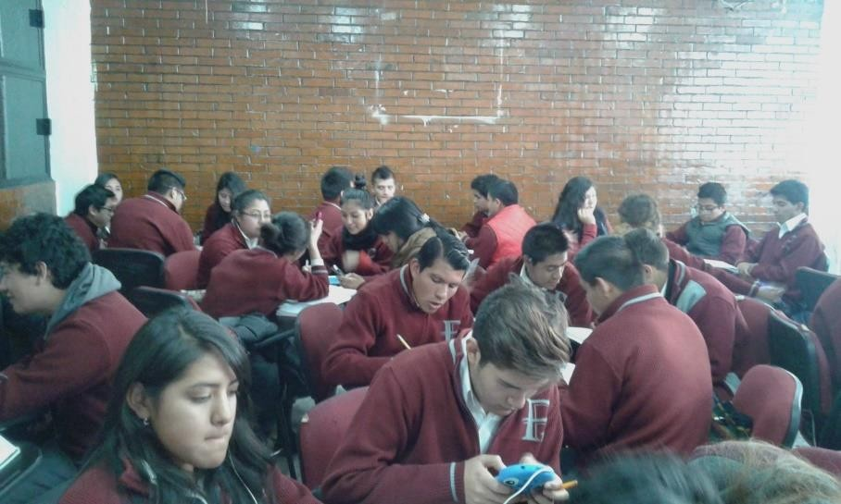
Foto 3. Trabajando ABP. Fase de Intervención.
Fuente: Elaboración propia, 2015

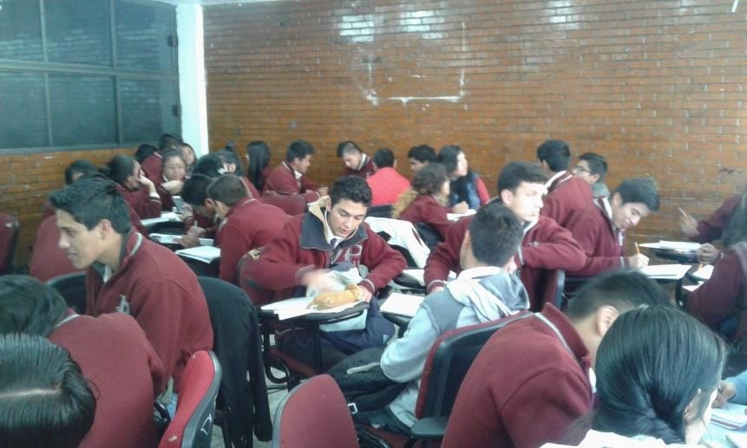
Foto 4. Trabajando ABP. Fase de Intervención.
Fuente: Elaboración propia, 2015

Como se ha mencionado con anterioridad, la motivación de los alumnos depende de varios factores; tal como argumenta Díaz y Hernández (2002): “En el plano pedagógico, la motivación significa proporcionar o fomentar motivos, es decir, estimula la voluntad de aprender. En el contexto escolar la motivación del estudiante permite explicar la

medida en que los alumnos invirtieron su atención y esfuerzo en determinados asuntos que pueden ser o no los que desean sus profesores, pero en todo caso se relacionan con sus experiencias subjetivas, su disposición y sus razones para involucrarlo en sus actividades académicas”
La cita anterior me sugiere que como docente debo buscar las estrategias que estimulen el interés del estudiante de manera que él logre construir su aprendizaje. De ahí la importancia de comunicar al estudiante la relación entre las actividades y los contenidos de aprendizaje, durante el proceso de aplicación del plan de acción.
Posteriormente observe el desarrollo de las acciones emprendidas, desde el inicio de cada acción, tomando notas y reflexionando en la acción para detectar los aciertos y fallas que se fueron presentando durante el proceso. Derivado de esta observación me di cuenta que la mayoría de los estudiantes se involucraron positivamente en el desarrollo de las actividades, se interesaron en ellas, participaron de manera activa, creativa y propositiva, logrando con ello que sus proyectos finales mostraran calidad en el contenido y en la forma presentarlos.
Para la segunda evaluación parcial del semestre, algunos lograron mantener su calificación aprobatoria que habían obtenido en la primer evaluación, otros incluso lograron mejorar notablemente esa calificación, lo que podría indicar que su aprendizaje en la segunda evaluación logro ser más significativo de lo que lo fue en la primer evaluación.
Como mencione, esto se logró con la mayoría de los estudiantes, pero también hay otros estudiantes que no lograron lo mismo, en los mejores casos en la segunda evaluación mantuvieron su misma calificación mínima aprobatoria que habían obtenido en la primer evaluación, otros desafortunadamente presentaron un menor desempeño y por lo tanto su calificación también fue menor e incluso reprobatoria.
Además de mi observación y reflexión, de nuevo se solicitó a los estudiantes la elaboración del diario de clases, con la finalidad de continuar recuperando su perspectiva en este caso respecto a la nueva dinámica de trabajo.

En sus respuestas, manifiestan que se sienten más a gusto con la nueva forma de trabajo, reconocen que la mayoría de sus compañeros se involucran y se interesan, pero que otros no logran hacerlo, manifiestan que con la nueva dinámica de trabajo, logran entender más los temas de la clase, que les gusta trabajar en equipo porque eso les permite interactuar con sus compañeros y así se ayudan también a comprender lo que no entienden.
Los estudiantes además realizaron coevaluación a cada miembro del equipo referente al trabajo realizado, reflexionaron así las aportaciones que cada uno de ellos hizo durante las actividades llevadas a cabo, esto les permitió ser más críticos de su propio desempeño y del de sus compañeros.
Es importante reconocer como ya se mencionó anteriormente que hay factores de motivación externos que pertenecen solo a cada estudiante y por los cuales no siempre es posible a través de las acciones emprendidas lograr despertar en cada uno el interés y motivación, hacia las actividades realizadas.
Esta primer experiencia de intervención me deja reflexionando sobre sí aún puedo mejorar esta intervención, ir un poco más allá y como podría lograrlo, también en que otros aspectos podría mejorar de mi práctica docente. Todo esto con la finalidad de cumplir la espiral de ciclos de la investigación-acción, que consiste en reflexionar planificar, actuar, observar y volver a reflexionar (Latorre, 2003:32) así como se muestra claramente en la siguiente figura.
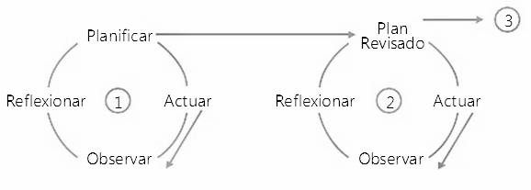
Figura 4. Espiral de ciclos de la investigación acción
Fuente: Tomado de Latorre, 2003:32

Secuencias Didácticas

A continuación en este apartado se presentan las secuencias didácticas mencionadas en la página 44 de éste capítulo y que constituyen la guía ordenada y planificada para llevar a cabo el plan de acción.
SECUENCIA DIDÁCTICA DE LA PRIMER UNIDAD DE INGLÉS V

Asignatura: Inglés V | Semestre: Quinto | Plan de Estudios: Nivel Medio Superior. Bachillerato General. Gobierno del Estado de México

Propósito Central de Aprendizaje | Justificación
Conocer y aplicar el uso del Presente perfecto para expresar hechos vividos en algún momento de su vida. | El inglés como segunda lengua es una de las exigencias del mundo globalizado; el continuo y rápido avance de la ciencia y la tecnología, como medio por el cual se da a conocer el mayor acopio de información, los cada vez más frecuentes intercambios culturales y los vínculos comerciales entre los países, como con secuencias de la globalización han incrementado la importancia del inglés y la ubican como lengua de uso internacional.

Modelo de construcción de aprendizaje | Método de enseñanza:
Modelo de recepción significativa: Establece que el aprendizaje es un proceso activo de significados por parte del alumno, el cual debe suponer la comprensión de nuevos conocimientos con ayuda de los previos. | Aprendizaje Basado en Problemas (ABP)

OBJETIVOS DE APRENDIZAJE

Contenidos conceptuales | Contenidos Procedimentales | Contenidos Actitudinales
- Conocer el uso de los verbos en pasado participio.  - Conocer el uso del Presente perfecto en su forma afirmativa, negativa e interrogativa y sus características | - Identifica lo que ya conoce y lo que le hace falta conocer para expresar hechos sin conclusión.  - Propone estrategias de trabajo en equipo para realizar una mini revista | - Asume  responsabilidad personal para colaborar de modo propósitivo en equipos de trabajo.  - Reflexiona acerca de la participación

gramaticales propias. | en inglés acerca de cómo ha cambiado una parte del mundo que le rodea.  - Investiga la información necesaria para hacer su mini revista.  - Organiza la información necesaria para la elaboración de su mini revista  - Presenta los resultados a través de la mini revista. | propia y de sus compañeros dentro del equipo de trabajo.  3. Reflexiona sobre cómo se vincula el conocimiento previo, así como el nuevo conocimiento.

UNIDAD I

TEMAS | COMPETENCIA GÉNERICA | COMPETENCIA DISCIPLINAR BÁSICA | COMPETENCIA DISCIPLINAR EXTENDIDA | COMPETENCIA DOCENTE
Unit 1. Enigms | Se expresa y se | - Identifica e | - Transmite | - Identifica los
and Misteries | comunica | interpreta la idea | mensajes en una | conocimientos
 |  | general y posible | segunda lengua o | previos y
1.1 Dreams |  | desarrollo de un | lengua extranjera | necesidades de
and Misticism |  | mensaje oral o | atendiendo a las | formación de los
1.1.1 Verbs in |  | escrito en una | características de | estudiantes.
past participle |  | segunda lengua, | contextos | - Favorece entre los
1.1.2 Present |  | recurriendo a | socioculturales | estudiantes el
Perfect |  | conocimientos | diferentes. | autoconocimiento y
1.1.2.1 Afirmative |  | previos, |  | la valoración hacia
Form |  | elementos no | - Opina en forma | sí mismos.
1.1.2.2 Negative |  | verbales y | oral o escrita de la | - Comunica ideas y
Form |  | contexto cultural. | historia, | conceptos con
1.1.2.3 |  | - Se comunica en | fenómenos | claridad en los
Interrogat |  | una lengua | sobrenaturales y | diferentes
ive Form |  | extranjera | de la ciencia | ambientes de
1.1.2.4 Short |  | mediante un | contemporánea | aprendizaje.
Aswers |  | discurso lógico, | utilizando los | - Establece criterios
1.1.2.5 Use of |  | oral o escrito | tiempos y | y métodos de
“ever” |  | congruente con la | estructuras | evaluación del
1.1.2.6 Use of |  | situación | propias de la | aprendizaje con
“for” and “since” |  | comunicativa. | lengua en forma | base en el enfoque
1.1.2.7 Use of |  | - Utiliza las | coherente y | de competencias.
“already” “yet” |  | tecnologías de la | creativa.
“since” |  | información y | - Es capaz de
1.1.2.8 Questions |  | comunicación | establecer

with “How long?” |  | para investigar, resolver problema, producir materiales y transmitir información  - Valora el pensamiento lógico en el proceso comunicativo en su vida cotidiana y académica. | conversaciones básicas con extranjeros, que le permitan enfrentar retos de comunicación elementales en entornos de habla inglesa

PROPÓSITO | APERTURA
 | Actividades | E. Enseñanza/ | Recursos | Evaluación | Evidencias
 |  | Aprendizaje
 | Se les proyecta un | Preguntas | Pizarrón | Lista de cotejo | Preguntas
1. Recuperar | breve corto sobre | generadoras | electrónico |  | contestadas
conocimientos | La llorona, al
previos. | finalizar deben
 | contestar a
 | algunas
 | preguntas
 | elaboradas
 | previamente por
 | la docente.
2. Plantear una | Se integran en |  | Hoja de la
situación | equipos de 5 | ABP | descripción
significativa o | personas. Se les |  | del problema
funcional para | entrega una hoja
el estudiante, | con la descripción
de modo que se | del problema
genere conflicto | planteado por la
cognitivo | docente.
 | Mediante lluvia
 | de ideas |  | Pizarrón
 | proponen vías de | Lluvia de ideas | tradicional
 | solución. Una vez
 | determinada la
 | vía de solución

 |  | Cuadro SQA y | En cuaderno
 | Se les solicita en | trabajo | de apuntes
 | equipos | colaborativo | cuadro SQA |  | Cuadro SQA
 | reflexionar un
 | poco y elabora un
 | cuadro SQA, para
 | definir lo que
 | saben para
 | resolver el
 | problema, lo que
 | necesitan saber y
 | al final lo que
 | aprendieron.

PROPÓSITO | DESARROLLO
 | E. Aprendizaje | E. Enseñanza | Recursos | Evaluación | Evidencias
3. Organizar e | Investigar la | ABP | Las | Lista de | Investigaciones
integrar la | información |  | investigaciones | cotejo
información | necesaria para |  | generadas y un
 | resolver su |  | cuaderno de
 | problema de |  | apuntes donde
 | acuerdo a la |  | van redactando
 | organización |  | sus artículos
 | en equipos. |  | para la revista
 | Organizar la
 | información.
 | Empezar a
 | redactar los
 | artículos que
 | han de
 | integrar su
 | mini revista.
4. Extender y | Integran su |  | Revista | Rúbrica | Revista
reflejar el | revista y la |  | integrada
conocimiento. | presentan en
 | físico.

PROPÓSITO | CIERRE
 | E. Aprendizaje | E. | Recursos | Evaluación | Evidencias
 |  | Enseñanza
5. Utilizar el | Mediante una | ABP | Pizarrón | Rúbrica | Exposición Oral
conocimiento | exposición oral |  | electrónico |  | videograbación
significativament | apoyados
e (aplicar, | visualmente de
transferir) | un power point
 | que hable
 | brevemente de
 | los temas que
 | aborda la revista.
6. Tomar | Completan la | Auto | Cuadro SQA | Auto | Formatos de
conciencia de lo | tercer columna | evaluación | Formato de | evaluación | autoevaluación
aprendido | del cuadro SQA, | Co | coevaluación | Coevaluación | y coevaluación.
 | autoevaluación, | evaluación | y de auto
 | coevaluación |  | evaluación

SECUENCIA DIDÁCTICA DE LA SEGUNDA UNIDAD DE INGLÉS V

Asignatura: Inglés V | Semestre: Quinto | Plan de Estudios: Nivel Medio Superior. Bachillerato General. Gobierno del Estado de México

Propósito Central de Aprendizaje | Justificación
Analizar preguntas en una conversación y responder a éstas usando tag questions | El inglés como segunda lengua es una de las exigencias del mundo globalizado; el continuo y rápido avance de la ciencia y la tecnología, como medio por el cual se da a conocer el mayor acopio de información, los cada vez más frecuentes intercambios culturales y los vínculos comerciales entre los países, como con secuencias de la globalización han incrementado la importancia del inglés y la ubican como lengua de uso internacional.

Modelo de construcción de aprendizaje | Método de enseñanza:
Modelo de recepción significativa: Establece que el aprendizaje es un proceso activo de significados por parte del alumno, el cual debe suponer la comprensión de nuevos conocimientos con ayuda de los previos. | Aprendizaje Basado en Problemas (ABP)

OBJETIVOS DE APRENDIZAJE

Contenidos conceptuales | Contenidos Procedimentales | Contenidos Actitudinales
- Producir cuestiones que afirman y reafirman ideas  - Reafirmar ideas mediante el uso correcto de la gramática, adecuándose al tiempo verbal que se está usando. | - Identifica lo que ya conoce y lo que le hace falta conocer para reafirmar sus ideas  - Propone estrategias de trabajo en equipo para realizar una presentación acerca de eventos extraordinarios que causan incertidumbre, usando tag questions en su información  - Investiga la información necesaria para realizar su presentación. | - Asume  responsabilidad personal para colaborar de modo propositivo en equipos de trabajo.  - Reflexiona acerca de la participación propia y de sus compañeros dentro del equipo de trabajo.  - Reflexiona sobre cómo se vincula el conocimiento previo, así como el nuevo conocimiento.

- Organiza la información necesaria para la presentación.
- Presenta los resultados a una presentación oral con apoyo visual.

UNIDAD II

TEMAS | COMPETENCIA GÉNERICA | COMPETENCIA DISCIPLINAR BÁSICA | COMPETENCIA DISCIPLINAR EXTENDIDA | COMPETENCIA DOCENTE
Unit 2. Let´s | Se expresa y se | - Identifica e | - Transmite | - Identifica los
reaffirm ideas | comunica | interpreta la idea | mensajes en una | conocimientos
 |  | general y posible | segunda lengua o | previos y
2.1 Hard to |  | desarrollo de un | lengua extranjera | necesidades de
believe… isn´t it? |  | mensaje oral o | atendiendo a las | formación de los
2.1.1 Tag |  | escrito en una | características de | estudiantes.
questions |  | segunda lengua, | contextos | - Favorece entre los
2.1.1.1 To be |  | recurriendo a | socioculturales | estudiantes el
2.1.1.2 Present |  | conocimientos | diferentes. | autoconocimiento y
Simple |  | previos, elementos |  | la valoración hacia sí
2.1.1.3 Present |  | no verbales y | - Opina en forma | mismos.
Continuous |  | contexto cultural. | oral o escrita de la | - Comunica ideas y
2.1.1.4 Past |  | - Se comunica en | historia, | conceptos con
Simple |  | una lengua | fenómenos | claridad en los
2.1.1.5 Past |  | extranjera mediante | sobrenaturales y | diferentes
Continuous |  | un discurso lógico, | de la ciencia | ambientes de
2.1.1.6 Future |  | oral o escrito | contemporánea | aprendizaje.
 |  | congruente con la | utilizando los | - Establece criterios
 |  | situación | tiempos y | y métodos de
 |  | comunicativa. | estructuras | evaluación del
 |  | - Utiliza las | propias de la | aprendizaje con
 |  | tecnologías de la | lengua en forma | base en el enfoque
 |  | información y | coherente y | de competencias.
 |  | comunicación para | creativa.
 |  | investigar, resolver | - Es capaz de
 |  | problema, producir | establecer
 |  | materiales y | conversaciones
 |  | transmitir | básicas con
 |  | información. | extranjeros, que le
 |  | - Valora el | permitan
 |  | pensamiento lógico | enfrentar retos de
 |  | en el proceso | comunicación
 |  | comunicativo en su | elementales en
 |  | vida cotidiana y | entornos de habla
 |  | académica. | inglesa.

PROPÓSITO | APERTURA
 | Actividades | E. Enseñanza | Recursos | Evaluación | Evidencias
 |  | Aprendizaje
 | Se presenta un | Preguntas | Pizarrón | Lista de cotejo | Preguntas
1. Recuperar | video clip | generadoras | electrónico |  | contestadas
conocimientos | musical
previos. | posterior a
 | ello, se
 | presentan
 | algunas
 | tag questions,
 | que ellos
 | contestarán.
2. Plantear una | Se integran en | ABP | Hoja de la
situación | equipos de 5 |  | descripción
significativa o | personas. Se |  | del problema
funcional para el | les entrega
estudiante, de | una hoja con la
modo que se | descripción del
genere conflicto | problema
cognitivo | planteado por
 | la docente.
 | Mediante | Lluvia de | Pizarrón
 | lluvia de ideas | ideas | tradicional
 | proponen vías
 | de solución.
 | Una vez
 | determinada la
 | vía de solución
 |  | Cuadro SQA | En cuaderno
 | Se les solicita | y trabajo | de apuntes
 | en equipos | colaborativo | cuadro SQA |  | Cuadro SQA
 | reflexionar un
 | poco y
 | elaborar un
 | cuadro SQA,
 | para definir lo
 | que saben

para resolver el problema, lo que necesitan saber y al final lo que aprendieron.

PROPÓSITO | DESARROLLO
 | E. Aprendizaje | E. Enseñanza | Recursos | Evaluación | Evidencias
3. Organizar e | Investigar la | ABP | Las | Lista de cotejo | Investigaciones
integrar la | información |  | investigaciones
información | necesaria para |  | generadas.
 | resolver su |  | Ejercicios
 | problema de |  | gramaticales
 | acuerdo a la
 | organización
 | en equipos.
 | Organizar la
 | información.
 | Empezar a
 | redactar el
 | contenido de
 | su
 | presentación
4. Extender y | Presentar su |  | Borrador de la | Rúbrica | Guion de la
reflejar el | borrador |  | presentación |  | presentación
conocimiento. | escrito de la |  | en escrito |  | por escrito
 | presentación

PROPÓSITO | CIERRE
 | E. Aprendizaje | E. Enseñanza | Recursos | Evaluación | Evidencias
5. Utilizar el | Mediante una | ABP | Pizarrón | Rúbrica | Exposición
conocimiento | exposición oral |  | electrónico |  | Oral
significativament | apoyados
e (aplicar, | visualmente de
transferir) | un power point
 | llevan a cabo su
 | presentación
 | Completan la
6. Tomar | tercer columna | Auto | Cuadro SQA | Auto | Formatos de
conciencia de lo | del cuadro SQA, | evaluación | Formato de | evaluación | auto
aprendido | autoevaluación, | Coevaluación | coevaluación | Coevaluación | evaluación y
 | coevaluación |  | y de auto |  | coevaluación.
 |  |  | evaluación

SECUENCIA DIDÁCTICA DE LA PRIMER UNIDAD DE INGLÉS V

Asignatura: Inglés V | Semestre: Quinto | Plan de Estudios: Nivel Medio Superior. Bachillerato General. Gobierno del Estado de México.

Propósito Central de Aprendizaje | Justificación
Utilizar la voz pasiva para expresarse en diversos contextos. | El inglés como segunda lengua es una de las exigencias del mundo globalizado; el continuo y rápido avance de la ciencia y la tecnología, como medio por el cual se da a conocer el mayor acopio de información, los cada vez más frecuentes intercambios culturales y los vínculos comerciales entre los países, como con secuencias de la globalización han incrementado la importancia del inglés y la ubican como lengua de uso internacional.

Modelo de construcción de aprendizaje | Método de enseñanza:
Modelo de recepción significativa: Establece que el aprendizaje es un proceso activo de significados por parte del alumno, el cual debe suponer la comprensión de nuevos conocimientos con ayuda de los previos. | Aprendizaje Basado en Problemas (ABP)

OBJETIVOS DE APRENDIZAJE

Contenidos conceptuales | Contenidos Procedimentales | Contenidos Actitudinales
1. Identificar y manejar la voz pasiva en presente y pasado en un contexto de inventos y descubrimientos. | - Identifica lo que ya conoce y lo que le hace falta conocer para expresarse haciendo uso de la voz pasiva.  - Propone estrategias de trabajo en equipo para realizar un video acerca de algún invento o descubrimiento a través de la voz pasiva.  - Investiga la información necesaria para elaborar su video.  - Organiza la información necesaria para la elaboración de su video.  - Presenta los resultados. | - Asume  responsabilidad personal para colaborar de modo propositivo en equipos de trabajo.  - Reflexiona acerca de la participación propia y de sus compañeros dentro del equipo de trabajo.  - Reflexiona sobre cómo se vincula el conocimiento previo, así como el nuevo conocimiento.

UNIDAD III

TEMAS | COMPETENCIA GÉNERICA | COMPETENCIA DISCIPLINAR BÁSICA | COMPETENCIA DISCIPLINAR EXTENDIDA | COMPETENCIA DOCENTE
Unit 3. The time | Se expresa y se | - Identifica e | - Transmite | - Identifica los
machine | comunica | interpreta la idea | mensajes en una | conocimientos
 |  | general y posible | segunda lengua o | previos y
3.1 Discoveries, |  | desarrollo de un | lengua extranjera | necesidades de
inventions and |  | mensaje oral o | atendiendo a las | formación de los
contemporary |  | escrito en una | características de | estudiantes.
problems |  | segunda lengua, | contextos | - Favorece entre los
3.1.1 Passive |  | recurriendo a | socioculturales | estudiantes el
Voice |  | conocimientos | diferentes. | autoconocimiento y
3.1.1.1 Present |  | previos, |  | la valoración hacia
Tense |  | elementos no | - Opina en forma | sí mismos.
3.1.1.2 Past |  | verbales y | oral o escrita de la | - Comunica ideas y
Tense |  | contexto cultural. | historia, | conceptos con
 |  | - Se comunica en | fenómenos | claridad en los
 |  | una lengua | sobrenaturales y | diferentes
 |  | extranjera | de la ciencia | ambientes de
 |  | mediante un | contemporánea | aprendizaje.
 |  | discurso lógico, | utilizando los | - Establece criterios
 |  | oral o escrito | tiempos y | y métodos de
 |  | congruente con la | estructuras | evaluación del
 |  | situación | propias de la | aprendizaje con
 |  | comunicativa. | lengua en forma | base en el enfoque
 |  | - Utiliza las | coherente y | de competencias.
 |  | tecnologías de la | creativa.
 |  | información y
 |  | comunicación | - Es capaz de
 |  | para investigar, | establecer
 |  | resolver | conversaciones
 |  | problema, | básicas con
 |  | producir | extranjeros, que le
 |  | materiales y | permitan
 |  | transmitir | enfrentar retos de
 |  | información | comunicación
 |  | - Valora el | elementales en
 |  | pensamiento | entornos de habla
 |  | lógico en el | inglesa
 |  | proceso
 |  | comunicativo en
 |  | su vida cotidiana y
 |  | académica.

PROPÓSITO | APERTURA
 | Actividades | E. Enseñanza | Recursos | Evaluación | Evidencias
 |  | Aprendizaje
1. Recuperar | Se les proyecta un | Preguntas | Pizarrón | Lista de cotejo | Preguntas
conocimientos | breve corto acerca | generadoras | electrónico |  | contestadas
previos. | de la invención del
 | teléfono
2. Plantear | Se integran en | ABP | Hoja de la
una situación | equipos de 5 |  | descripción
significativa o | personas. Se les |  | del problema
funcional para | entrega una hoja
el estudiante, | con la descripción
de modo que | del problema
se genere | planteado por la
conflicto | docente.
cognitivo
 | Mediante lluvia de | Lluvia de ideas | Pizarrón
 | ideas proponen |  | tradicional
 | vías de solución.
 | Una vez
 | determinada la vía
 | de solución
 | Se les solicita en | Cuadro SQA y | En cuaderno |  | Cuadro SQA
 | equipos reflexionar | trabajo | de apuntes
 | un poco y elabora | colaborativo | cuadro SQA
 | un cuadro SQA,
 | para definir lo que
 | saben para resolver
 | el problema, lo que
 | necesitan saber y al
 | final lo que
 | aprendieron.

PROPÓSITO | DESARROLLO
 | E. Aprendizaje | E. Enseñanza | Recursos | Evaluación | Evidencias
3. Organizar e | Investigar la | ABP | Las investigaciones | Lista de | Investigaciones
integrar la | información |  | generadas y un | cotejo
información | necesaria para |  | cuaderno de
 | resolver su |  | apuntes donde van
 | problema de |  | redactando sus
 | acuerdo a la |  | artículos para la
 | organización |  | revista
 | en equipos.
 | Organizar la
 | información.
 | Empezar a el
 | guión para
 | hacer su video
4. Extender y | Presentan |  | Guión del Video | Rúbrica | Guión del
reflejar el | guión del |  |  |  | Video
conocimiento. | video

PROPÓSITO | CIERRE
 | E. | E. | Recursos | Evaluación | Evidencias
 | Aprendizaje | Enseñanza
5. Utilizar el | Se lleva a | ABP | Pizarrón | Rúbrica | Exposición Oral
conocimiento | cabo el |  | electrónico |  | videograbación
significativamente | video, se
(aplicar, transferir) | sube a
 | YouTube y
 | desde ahí se
 | presenta al
 | grupo.
6. Tomar | Completan la | Auto- | Cuadro SQA | Auto
conciencia de lo | tercer | evaluación | Formato de | evaluación | Formatos de
aprendido | columna del | Co- | coevaluación y | Co- | auto-
 | cuadro SQA, | evaluación | de auto- | evaluación. | evaluación y
 | auto- |  | Evaluación. |  | coevaluación.
 | evaluación,
 | co-
 | evaluación.

CAPÍTULO IV

EVALUACIÓN DEL MÓDELO DE INTERVENCIÓN

El proceso de evaluación

Durante el proceso de esta investigación, observe y reflexione acerca de mi práctica docente, este análisis se llevó a cabo través de la metodología de investigación-acción que sustenta este trabajo de investigación.
Confirme que no es suficiente con tener el dominio de los conocimientos propios de la asignatura que como docente se imparte, sino que hace falta también contar con conocimiento y dominio de aspectos didácticos que ayuden a propiciar el ambiente de aprendizaje más idóneo para los estudiantes con sus particulares características e intereses, en cada grupo y según sea necesario en cada asignatura.
El continuo ejercicio de observación y reflexión, llevado a cabo a través de diarios del alumno y docente así como video grabaciones me permitieron darme cuenta de las deficiencias específicas que mi desempeño docente estaba teniendo y así actuar en consecuencia logrando implementar en la clase de inglés el ABP como estrategia de mejora de mi práctica docente.
En la metodología de investigación-acción, la fase de evaluación de acuerdo con Kemmis y Mc Taggart (1988) consiste en analizar, sintetizar, interpretar, explicar y sacar conclusiones. Esto se refiere a revisar logros y áreas de oportunidad de las acciones llevadas a cabo, reflexionar y comparar los logros con lo planeado.
Por lo tanto, nuevamente en este capítulo retomo el supuesto de acción: Es posible a través del Aprendizaje Basado en Problemas (ABP), propiciar la motivación e interés de los estudiantes en la clase de inglés para lograr que ellos aprendan de manera significativa.
Para presentar los resultados de la aplicación del modelo de intervención en mi práctica, para hacer evidentes los cambios y ajustes que fui haciendo a lo largo de ésta investigación en favor de mi desempeño docente.

A continuación se presenta un cuadro con el análisis de la implementación del modelo de intervención.
Cuadro 4. Análisis de la implementación del modelo de intervención

Indicadores a mejorar | Objetivo | Acción implementada por el docente | Resultado en los estudiantes
Propiciar aprendizaje significativo | Propiciar que cada alumno logre un aprendizaje significativo | Aplique la estrategia del ABP la cual generó conflicto cognitivo y los motivo para la resolución de problemas. | Los estudiantes motivados construyen su aprendizaje en equipos reconociendo la aplicabilidad de los conocimientos, con el docente como guía.
Control de Grupo | Crear un ambiente propicio para el aprendizaje | Se implementaron actividades que  propiciaron la inclusión de los estudiantes para llevarlas a cabo, ante ello mostraron interés y disposición para el trabajo realizado durante la clase y así se logró una autorregulación de su conducta. | El ambiente de la clase mejoro, los estudiantes participaron de manera entusiasta, se hicieron responsables de su intervención en el trabajo durante la clase así como en el trabajo colaborativo.
Motivación | Fomentar en los estudiantes la motivación para | Desarrollé una  planeación con escenarios | Estudiantes activos, participativos y propositivos en la

 | que tengan | didácticos atractivos | clase y en el desarrollo
 | disposición para el | basada en la | de las actividades
 | aprendizaje | aplicación del ABP | desarrolladas en las
 |  | como estrategia de | que se implementó el
 |  | enseñanza- | modelo de
 |  | aprendizaje. | intervención.
Fuente: Elaboración Propia (2015)

Al reflexionar sobre los resultados obtenidos después aplicar mi modelo de intervención puedo decir que aprendí, como dice Cecilia Fierro que el docente es quien mejor puede conocer su práctica docente y nadie más que nosotros podemos transformarla.
De acuerdo con los diarios reflexivos aplicados a los estudiantes durante la aplicación del modelo de intervención, encuentro los siguientes resultados
    - Referente a la metodología: los estudiantes expresan que se sienten bien, que la clase es amena e interesante, aunque la estrategia no les parece tan familiar, pero ahora que ya la conocen no les parece mal y que además es aplicable hasta en las situaciones cotidianas.
    - Referente a la maestra: Se comenta que es accesible y que tiene disposición para explicarles cuando no han entendido, dicen sentirse a gusto.
    - Referente a la motivación: Los estudiantes se encuentran resolviendo problemas en equipo, participan, investigan y aportan ideas, opiniones, llegan a acuerdos. Proponen ideas para solucionar los problemas y presentar posteriormente los resultados.
    - Referente al aprendizaje significativo: A los estudiantes les interesa la clase, la mayoría pone atención, hacen la tarea, resuelven los ejercicios en clase, reconocen lo que van aprendiendo, relacionan su conocimiento previo con el nuevo conocimiento, son críticos de su aprendizaje, de su participación y de la de sus compañeros, reconocen sus fortalezas y debilidades.

    - Referente al control de grupo: Aun hay estudiantes que muestran desorden como el uso de celular en momentos inadecuados, estar de pie, platicando de cosas ajenas a la clase, pero a pesar de ello la mayoría está haciendo su trabajo.
Cuadro comparativo que explica mi actuar docente antes y después de la intervención educativa.
Cuadro 5. Elaboración Propia

Indicadores a mejorar | Antes | Después
Control de grupo | Era deficiente, los estudiantes estaban distraídos, hablan mucho en clase de temas ajenos a ella. | Se nota mayor control de grupo, aunque aún hay aspectos que se pueden mejorar.
Aprendizaje significativo | Era deficiente, los estudiantes no aprendían bien, no entendían los temas, ni la utilidad de los mismos. | Los estudiantes reconocen su aprendizaje y la utilidad del mismo. Reconocen lo que han aprendido.
Motivación | Había poca motivación, la clase se percibía como aburrida. | La clase es percibida como interesante y dinámica.

La tabla anterior hace referencia a la reflexión de que mi práctica o la forma en que me desempeño como docente inciden directamente en la respuesta de los estudiantes.
Antes de emprender esta experiencia el auto concepto que tenía de mi clase era que así como era estaba bien, pero en realidad no me estaba dando la oportunidad de conocer las necesidades de mis estudiantes ni de la asignatura que imparto para lograr con ello que los resultados de mi desempeño fueran eficientes.

Esta oportunidad me la dio el conocer la metodología de investigación-acción, por medio de ella pude hacer un alto en mi desempeño docente, reflexionar, observar, investigar, planear, actuar y volver a reflexionar, para darme cuenta que al conocer y analizar las diferentes estrategias de enseñanza-aprendizaje y llevarlas a cabo durante el programa de Maestría en Práctica Docente, desarrolle habilidad y seguridad para aplicarlas en el salón de clases, en consecuencia mejorar la calidad de mi desempeño, logrando así que los estudiantes con los que trabaje comprendieran mejor los temas abordados, estuvieran motivados e interesados por aprender y poner en práctica la utilidad del conocimiento, de este modo autorregularon su conducta durante las clases y ellos lograron mejorar su calificaciones.
Comprendí que este trabajo de investigación no concluye aquí, este solo es el inicio del constante proceso de investigación-acción que como docente haré todo el tiempo que desempeñe esta labor, porque cada estudiante y cada grupo, tiene diferentes necesidades respecto a su proceso de aprendizaje, esto me da nuevos retos para buscar nuevas formas de desempeñarme brindar atención a esas necesidades.
Lo cual también me dará la oportunidad de continuar investigando y aprendiendo, para lograr mejorar cada vez un poco más mi práctica docente.

CONCLUSIONES

El ejercicio docente no es una tarea fácil y menos aún se puede dar por obvia. La investigación-acción tiene como objetivo que el propio docente analice su actuar, creencias, actitudes, costumbres, y logre reconocer las necesidades de mejora que su desempeño demanda, para dar respuesta positiva a tales necesidades.
Hay que arriesgarse, a proponer y probar nuevas cosas, nuevas formas que nos permitan propiciar el interés y la motivación de los estudiantes para que logren construir su aprendizaje y que este sea significativo.
Así al integrar la teoría y la práctica se desarrollan habilidades de observación, reflexión, autoevaluación, que nos den la oportunidad de modificar lo que de cotidiano hacemos y requiere mejorarse.
El Aprendizaje Basado en Problemas es una estrategia completa, ya que ayuda a propiciar la motivación e interés de los estudiantes en el proceso de aprendizaje, ya que les da la oportunidad de involucrarse totalmente al buscar la manera de solucionar el problema planteado, les da la oportunidad de trabajar de manera colaborativa y cooperativa, lo cual resulta enriquecedor porque como se dice: dos cabezas piensan mejor que una, así se tiene la posibilidad compartir con los otros y ver oportunidades que no se había visto; permite que los estudiantes pongan en juego todas sus habilidades y destrezas para solucionar el problema así como expresar su creatividad, da libertad de trabajo, de opinión a los estudiantes.
Además les permite ir descubriendo la utilidad de los aprendizajes que van adquiriendo, ya que esta es una demanda constante de los estudiantes, quienes muchas veces opinan que para que estudiar ciertas materias si no se piensan dedicar a ello o que no les encuentran el sentido. Al ABP les permite cambiar esa concepción del conocimiento.
Como docente implementar esta estrategia en la clase de inglés, me deja también el ejercicio de creatividad, de involucramiento en el aprendizaje con los estudiantes, al buscar no solo los contenidos sino la forma, digamos el pretexto para los estudiantes logren hacer que su aprendizaje sea significativo.

Sé que aún hay muchas estrategias más como docente puedo explorar para hacer que mi desempeño tenga más y mejor calidad, por ello continuare observando, reflexionando y actuando en mi práctica docente, para seguir creciendo y atendiendo las necesidades que en el caminar, vallan surgiendo.
Esto es lo que me deja esta experiencia vivida durante este programa de Maestría en Práctica Docente. Haber aprendido que el docente es quien debe ser sensible y flexible ante las necesidades de aprendizaje de los estudiantes, buscar la manera de que el aprendizaje sea accesible a ellos y no sólo compartir lo que se sabe sin siquiera preocuparse y ocuparse por saber si el estudiante tuvo una comprensión de los temas.

REFERENCIAS BIBLIOGRÁFICAS

Alonso Tapía, Jesús. (2000). Motivación y aprendizaje en el aula. Como enseñar a pensar. España: Santillana, S.A.
De Miguel, M. (coord.). Metodologías de enseñanza para el desarrollo de competencias. Orientaciones para el profesorado universitario ante el Espacio Europeo de Educación Superior. Madrid: Alianza.
Díaz B. y Hernández R. (2002). Estrategias docentes para un aprendizaje significativo: una interpretación constructivista. México:McGraw-Hill.
Dirección General de Educación Media Superior del Estado de México. Departamento de Bachillerato General (2009). Programa de Estudios de la materia Inglés V. Quinto Semestre
Dirección General de Educación Media Superior del Gobierno del Estado de México (2009). Material “Reforma curricular de la educación media superior”
Elliot, J. (1993). El cambio educativo desde la investigación-acción, Madrid: Morata.

Exley, K. y Dennick, R. (2007) Enseñanza en Pequeños grupos en Educación Superior. Madrid: Narcea.
Fierro, C. (1999). Transformando la práctica docente. Una propuesta basada en la investigación-acción. D.F., México: Paidós.
Fierro, C. Fortoul, B. y Rosas, L. (2012). Transformando la práctica docente. España: Paidós.
García, J. (2008). El Aprendizaje Basado en Problemas en la enseñanza universitaria. España: Universidad de Murcia.
Imbernón, F. (coord.) (2007). La investigación educativa como herramienta del formación del profesorado. Reflexión y experiencias de investigación educativa. Barcelona, España: Gráo.
Kemmis, S. y McTaggart, R. (1988). Cómo planificar la investigación-acción, Barcelona: Laertes.

Latorre, A. (2003). La investigación-acción. Conocer y cambiar la práctica educativa. Barcelona, España: GRÁO.
McKernan, J. (2001). Investigación-acción y curriculum. Madrid, España: Morata. Stenhouse, L. (1984). Investigación y desarrollo del currículo, Madrid: Morata.

REFERENCIAS ELECTRÓNICAS

García, B., Loredo, J. y Carranza, G. (2008). Análisis de la práctica educativa de los docentes: pensamiento, interacción y reflexión. Revista Electrónica de Investigación Educativa, Especial. Consultado el 06 de noviembre de 2014, en: http://redie.uabc.mx/NumEsp1/contenido-garcialoredocarranza.html
Instituto Tecnológico y de Estudios Superiores de Monterrey (2004). El Aprendizaje Basado en Problemas como técnica didáctica. [En línea] Recuperado el: 13 de abril de 2015. http://www.sitios.itesm.mx/va/dide/documentos/inf-doc/abp.pdf
Navarrete, Ruíz de Clavijo B. (2009). “La motivación en el aula. Funciones del profesor para mejorar la motivación en el aprendizaje”. Innovación y experiencias educativas. [En línea]. Recuperado el: 09 de noviembre de 2015. http://www.csi- csif.es/andalucia/modules/mod_ense/revista/pdf/Numero_15/BELEN_NAVARRETE_1.p df
Morales, P. & Landa, V. (2004). Aprendizaje Basado en Problemas. Theoria, 13(1) 145-
157. [En línea] Recuperado el: 21 de enero de 2015. http://www.redalyc.org/articulo.oa?id=29901314
Oliveira, V. y Waldenez, M. (2010) “Trayectorias de investigación acción: concepciones, objetivos y planteamientos”, en Revista Iberoamericana de Educación, nº 53/5. [En línea]. Recuperado el: 10 de noviembre de 2014. http://www.rieoei.org/deloslectores/3390Oliveira.pdf

Servicio de Innovación Educativa de la Universidad Politécnica de Madrid (2008). Aprendizaje Basado en Problemas. Guía rápida sobre nuevas tecnologías. [En línea]. Recuperado el: 25 de marzo de 2015. http://innovacioneducativa.upm.es/guias/Aprendizaje_basado_en_problemas.pdf
Suárez Pazos, M. (2002). Algunas reflexiones sobre la Investigación-acción colaboradora en la Educación. Revista Electrónica de enseñanza de las Ciencias. Vol. 1 Nº 1. Facultad de Ciencias de la Educación. Universidad de de Vigo. Campus de Ourense. [En Línea] Recuperado el 14 de octubre de 2015 http://saum.uvigo.es/reec/volumenes/volumen1/Numero1/Art3.pdf

A N E X O

Diarios de Clases del alumno Antes de la Intervención
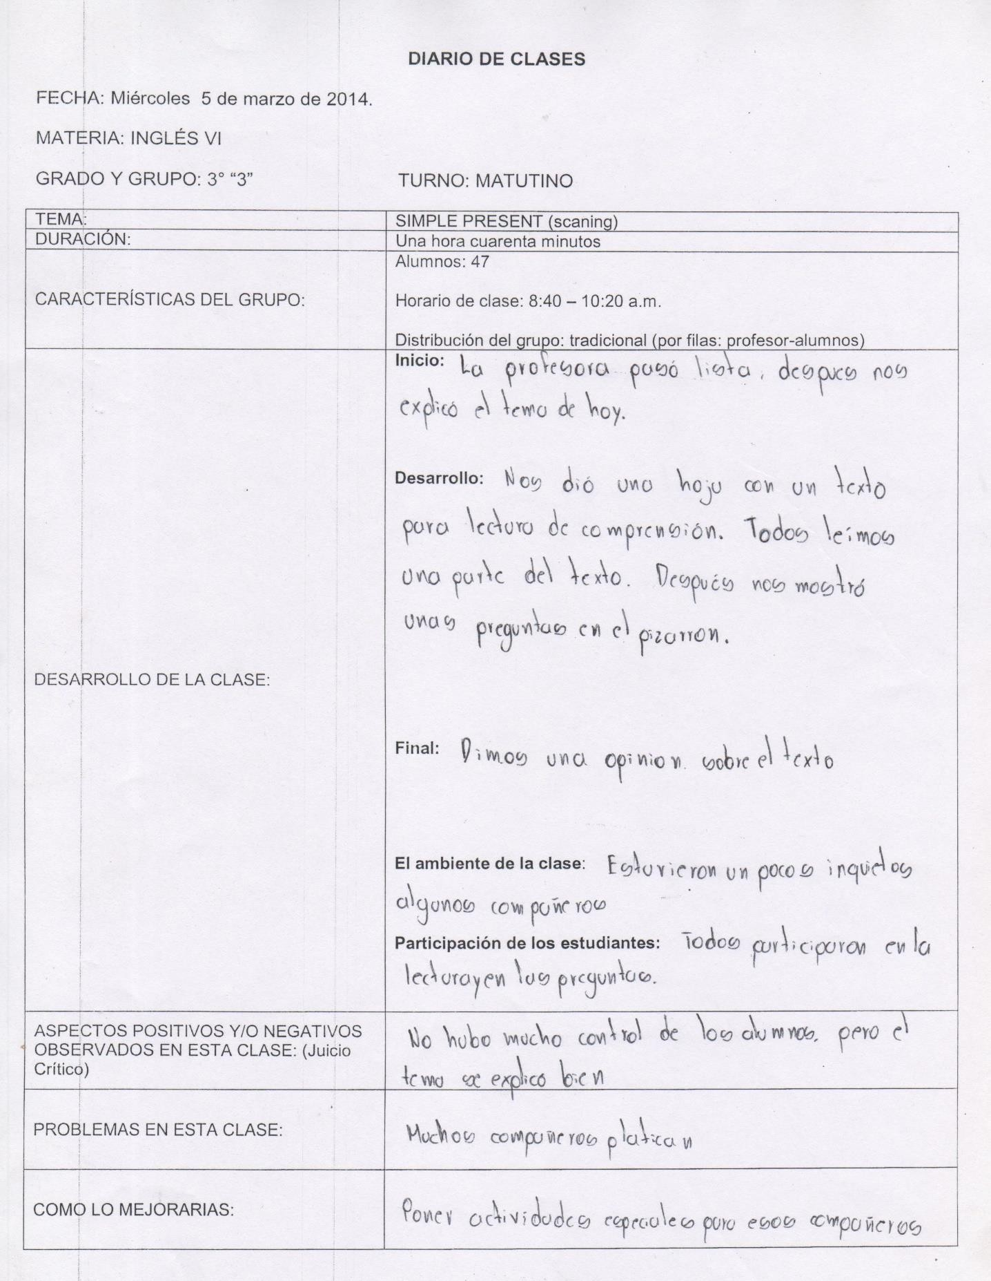

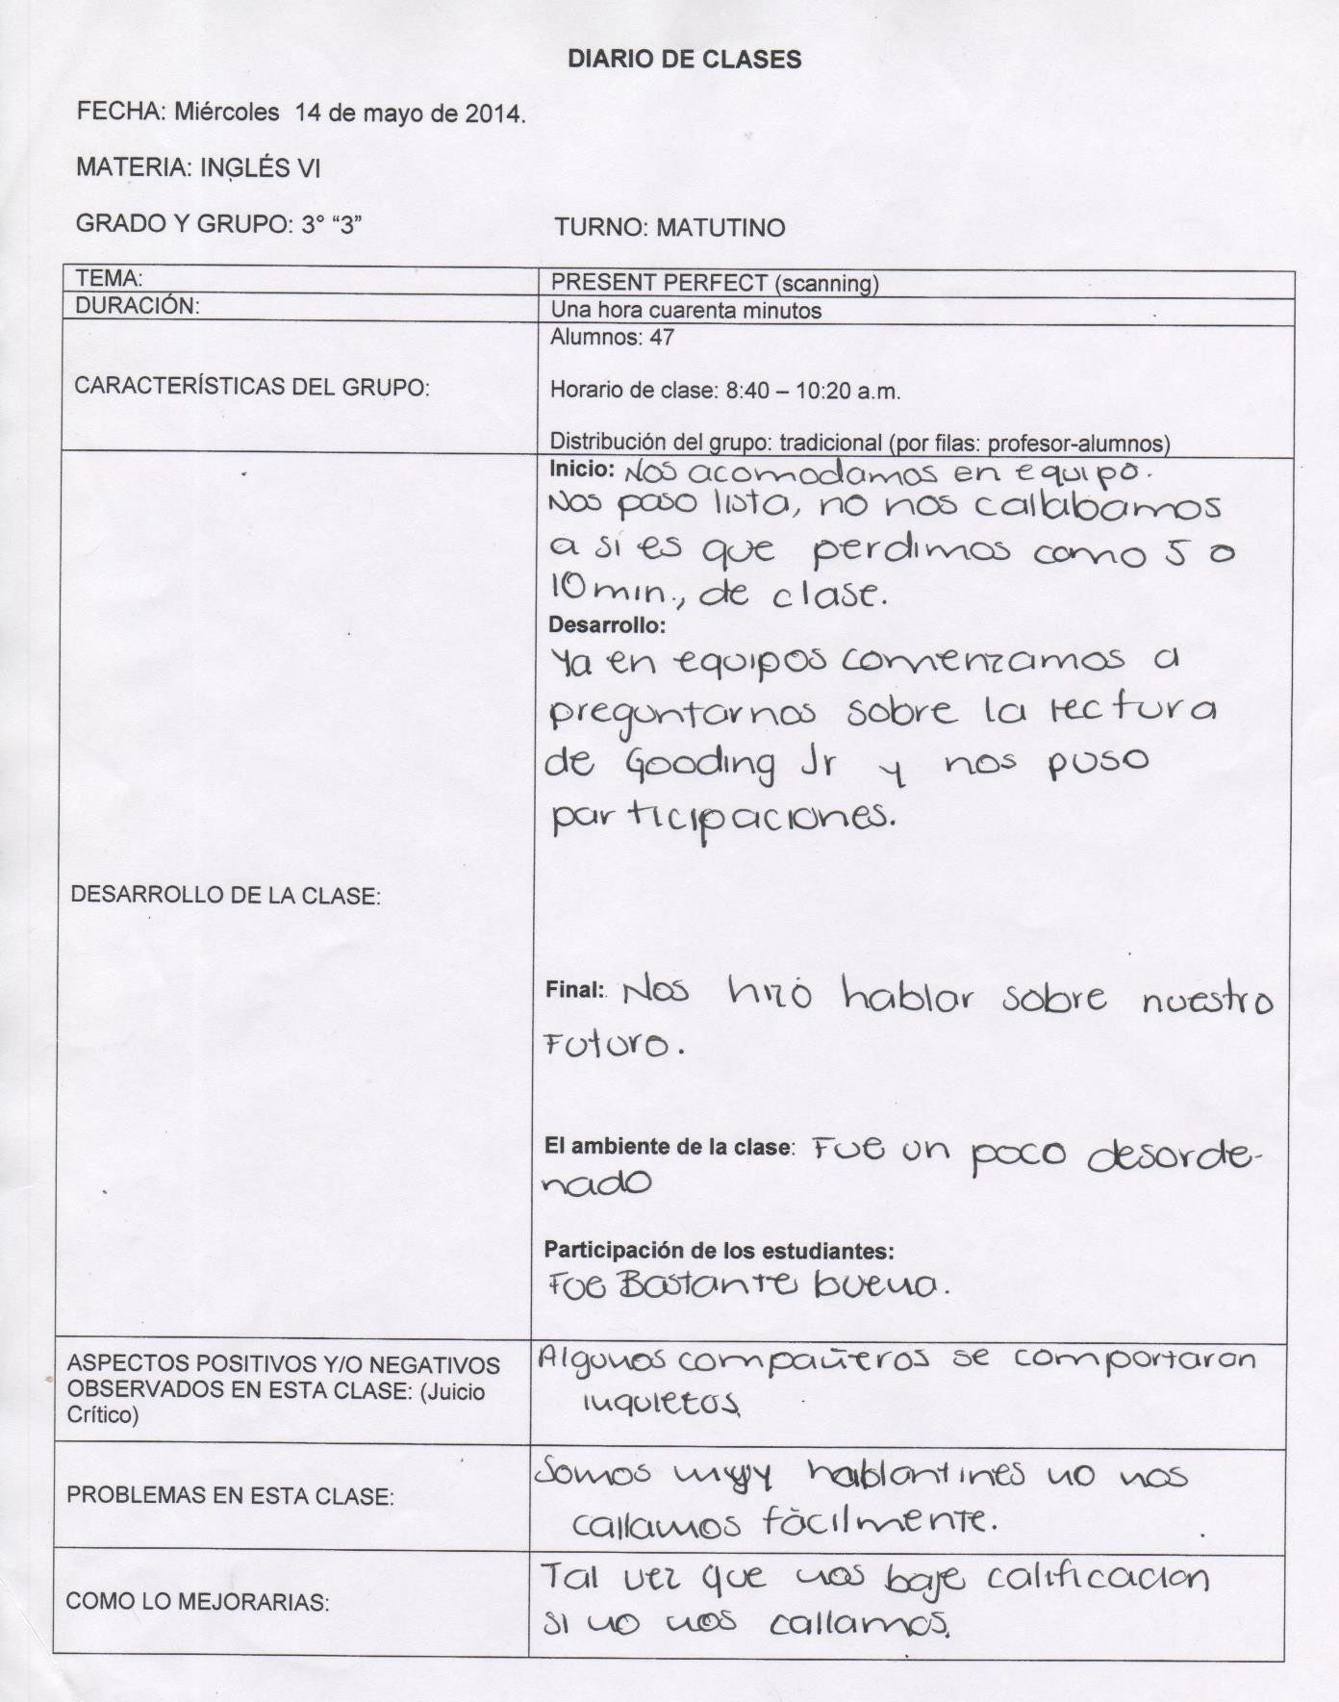

Diarios de clase del alumno después de la Intervención
